BAB 1
PENDAHULUAN

- Latar Belakang
Masalah sampah perkotaan merupakan masalah yang selalu hangat diperbincangkan baik di negara maju maupun negara berkembang termasuk Indonesia. Di Indonesia masalah sampah bukan lagi masalah yang baru, volume sampah yang terus meningkat sejalan dengan pertumbuhan penduduk dan keterbatasan lahan untuk pembuangan akhir adalah masalah yang harus segera dipecahkan. Sampah merupakan konsekuensi dari adanya aktivitas manusia ditambah peningkatan populasi penduduk dan pertumbuhan ekonomi, apabila sampah-sampah tersebut dibiarkan akan terjadi penimbunan, kerusakan lingkungan.
Sampah menjadi salah satu permasalahan di kota-kota besar karena banyaknya aktivitas harian yang pada akhirnya menghasilkan limbah berupa sampah. Daerah perkotaan seperti Makassar merupakan daerah yang menghasilkan banyak sampah. Menurut keterangan yang diberikan oleh Hasanuddin M (2014) Peduli Negeri melalui program Makassar Green And Clean, produksi sampah perhari yang terbuang ke tempat pembuangan akhir Tamangapa (TPA Tamangapa) sekitar 700-800 ton. Untuk sampah kering sebanyak 403 ton tidak terbuang ke TPA Tamangapa melainkan dikelolah oleh Bank sampah, artinya dalam sehari kita mampu menghemat sampah yang tidak terbuang ke TPA sekitar 403 ton.
1
Peraturan Pemerintah Nomor 81 Tahun 2012 tentang pengelolaan sampah rumah tangga dan sejenis sampah rumah tangga mengamanatkan perlunya perubahan mendasar dalam pengelolaan sampah yang selama ini dijalankan. Dalam penyelenggaraan kegiatan pengurangan sampah ada tiga aktivas utama yaitu pembatasan timbunan sampah, pendauran ulang sampah, dan pemamfaatan kembali, merupakan prinsip dari perwujudan pengelolaan sampah yang berwawasan lingkungan yang disebut 3R (Reduce, reuse, recycle). Pengelolaan sampah tidak hanya menjadi kewajiban pemerintah saja, masyarakat dan pelaku usaha sebagai penghasil sampah juga harus bertanggung jawab menjaga lingkungan agar tetap bersih dan sehat. Harus terjalin hubungan kerja sama yang baik antara pemerintah, pelaku usaha dan masyarakat dalam mengatasi permasalahan sampah.
Tempat Pembuangan Akhir (TPA) merupakan sebuah tempat yang ditetapkan dan dibuat oleh pemerintah daerah dimana tempat tersebut akan dikumpulkannya semua sampah-sampah di perkotaan, dengan tujuan sampah tersebut akan diolah dan diproses hingga dapat dimamfaatkan kembali. Pemamfaatan TPA di perkotaan saat ini belum bisa sepenuhnya dapat mengatasi permasalahan sampah. Maka mucullah salah satu solusi alternative yang sudah dicanangkan untuk mengatasi masalah tentang sampah diberbagai daerah di Indonesia yaitu bank sampah. Bank sampah adalah suatu sistem pengelolaan secara kolektif yang mendorong masyarakat untuk berperan serta aktif di dalamnya. Bank sampah memiliki manajemen layaknya perbankan, dan untuk menabung di bank sampah tidak perlu memakai uang hanya dengan menggunakan sampah sudah dapat menabung di bank sampah. Warga yang terdaftar di bank sampah disebut nasabah yang memiliki buku tabungan dan dapat memimjam uang yang nantinya dikembalikan dengan sampah seharga uang yang dipinjam. tujuan dibangunnya bank sampah adalah strategi untuk membangun kepudulian masyarakat agar dapat berkawan dengan sampah dan untuk mendapatkan mamfaat dari sampah tersebut. Menyikapi hal ini, pemerintah kota makassar sudah menggalakkan program untuk mengatasi masalah tentang perkotaan yaitu Makassar Tidak Rantasa (MTR). Dengan mendirikan bank sampah di tahun 2014 berjumlah 37 dan akan diperbanyak dan akan di tempatkan berbagai titik di Kota Makassar, (Berdasarkan Data Bank Sampah) Pemerintah Kota Makassar tahun lalu itu 78 bank sampah dan tahun ini 103 bank sampah, karena masyarakat sebagai pelaku utama yang memberikan suatu inovasi yang lebih baik.
Undang-undang dasar republik Indonesia tahun 1945 pasal 34, mengamanatkan bahwa:
- Negara memelihara fakir miskin dan anak-anak yang terlantar
- Negara mengembangkan sistem jaminan sosial bagi seluruh rakyat dan memperdayakan masyarakat yang lemah dan tidakmampuh sesuai dengan martabat kemanusiaan.
- Negara bertanggung jawab atas penyediaan fasilitas pelayanan kesejahteraan sosial yang layak di atur dengan undang-undang.

Dengan adanya amanat dari undang-undang tersebut diatas, Negara dituntut untuk memberikan fasilitas-fasilitas dan lapangan pekerjaan kepada masyarakat agar tercapainya kesejahteraan sosial yang ditunjukkan dengan adanya pelayana dari pemerihtah dapat memberikan dampak ke masyarakat yaitu taraf hidup lebih baik.
Pengertian kesejahteraan sosial sebagai suatu gambaran tentang masyarakat juga terdapat dalam Undang-Undang Republik Indonesia No.6 Tahun 1974 tentang Ketentuan-Ketentuan Pokok Kesejahteraan Sosial. Pasal 2 ayat 1 Bahwa:
Kesejahteraan sosial ialah suatu kata kehidupan dan penghidupan sosial material maupun spiritual yang diliputi oleh rasa keselamatan, kesusilaan, dan ketentraman lahir batin, yang memungkinkan bagi setiap warga negara untuk megadakan usaha pemenuhan kebutuhan jasmaniah, rohaniah dan sosial yang sebaik-baiknya bagi diri, keluarga serta masyarakat dengan menjunjung tinggi hak-hak asasi serta kewajiban manusia sesuai dengan pancasila.

Oleh karena itu masyarakat dituntut untuk memenuhi taraf hidup dan sosialnya, sehingga masyarakat dapat berbaur dengan lingkungan sekitarnya. Dengan adanya suatu motivasi masyarakat mampu menciptakan suatu pandangan yang mengarah untuk kedepan agar tencapai suatu keinginan atau kesejahteraan sosial.
Ditunjangnya beberapa faktor pendukung tentang pengelolaan sampah seperti adanya tempat pembuangan sampah (TPA) dan bank sampah, maka masyarakat dengan mudah mengumpul dan mengelolah sampah dengan membuat sejumlah inovasi atau perubahan bentuk sampah yang akan berguna dan mempunyai nilai ekonomi. Dengan demikian, penimbunan sampah yang berada di TPA tidak lagi bertumpuk dan dapat teratasi. Ide tentang kesejahteraan sosial didasarkan atas asumsi bahwa masyarakat dapat diorganisasi dan dimotivasi. Maka masyarakat mempunyai kewajiban moral untuk mewujudkan suatu masyarakat yang ideal yang dapat memberi dan menghasilkan suatu sumbangsi terhadap lingkungan sekitar.

Menurut Eddy Ch( Zubaedy, 2001: 1) mengemukan bahwa :
Pemberdayaan masyarakat adalah upaya untuk membangun masyarakat, dengan mendorong, memotivasi, membangkitkan kesadaran akan potensi yang dimiliki dan berupaya untuk mengembangkan potensi itu menjadi tindakan nyata.

Motivasi mendorong timbulnya kelakuan dan mempengaruhi serta merubah kelakuan. Untuk meningkatkan kualitas dan memberdayakan suatu masyarakat perlu adanya tindakan atau motivasi yang akan menimbulkan dorongan dan tingkah laku untuk mencapai tujuan. Motivasi merupakan suatu perubahan energi dimana energi tersebut akan memberikan sugesti atau perintah untuk melakukan atau mencapai suatu hal. Ketika motivasi yang diberikan terlaksana maka tingka laku akan memberikan kepuasan terhadap suatu kebutuhan cenderung akan diulang kembali.
Penelitian ini penting dilakukan untuk mengidentifikasi bagaimana motivasi dan factor-faktor yang menpengaruhi motivasi masyarakat di Kelurahan Tamangapa dalam pengelolaan sampah, sehingga dapat tercapai suatu kehidupan yang sejaterah dalam arti tercapainya standar kehidupan pokok seperti sandang, pangan, perumahan, kesehatan, dan relasi-relasi sosial yang harmonis dengan lingkungan. Dan untuk mencapai penyusuian diri yang baik khususnya dengan masyarakat dilingkungannya.
Berdasarkan wawancara awal yang dilakukan terhadap calon informan di TPA Tamagapa Kelurahan Tamangapa Kecamatan Manggala pada tanggal 13 September 2015. Diketahui bahwa aktivitas masyarakat yang melakukan pemungutan Sampah dan hal tersebut dilaksanakan 24 jam yang terbagi menjadi 4 bagian yaitu pagi, siang, sore dan malam hari.
Berdasarkan uraian di atas, maka untuk melakukan penelitian yang dituangkan dalam sebuah judul “Motivasi Masyarakat Dalam Pengelolaan Sampah Di Kelurahan Tamangapa Kecamatan Manggala Kota Makassar”.
- Rumusan Masalah
Berdasarkan uraian latar belakang di atas, maka rumusan masalah dalam penelitian ini yaitu bagaimana motivasi masyarakat dalam pengelolaan sampah di Kelurahan Tamangapa Kecamatan Manggala Kota Makassar.
- Tujuan Penelitian
Berdasarkan rumusan masalah di atas penelitian ini bertujuan untuk mengetahui motivasi masyarakat dalam pengelolaan sampah di Kelurahan Tamangapa Kecamatan Manggala Kota Makassar.
- Manfaat Penelitian
- Manfaat Teoritis
- Dapat memberikan kegunaan bagi akademisi, instansi terkait, dan masyarakat mengenai motivasi masyarakat. Secara spesifik, manfaat yang didapatkan oleh berbagai pihak adalah sebagai berikut.
- Bagi kalangan akademisi, penelitian ini diharapkan dapat menambah khasanah penelitian mengenai motivasi masyarakat dalam pengelolaan sampah di Kelurahan Tamangapa . Penelitian ini juga diharapkan dapat menjadi acuan atau literatur bagi akademisi yang ingin meneliti lebih jauh dari segi teoritis maupun segi praktis mengenai motivasi masyarakat dalam suatu program.
- Manfaat Praktis
- Instansi yang terkait, hasil penelitian ini dapat dijadikan bahan pertimbangan dalam melakukan tindakan memberikan pelatihan-pelatihan atau sosialisasi yang berkaitan dengan pengelolaan sampah. Hasil dari penelitian ini diharapkan dapat menginspirasi instansi terkait untuk dapat membentuk motivasi yang positif pada masyarakat sehingga program yang nantinya akan diterapkan dapat berjalan dengan baik.
- Bagi masyarakat, hasil penelitian ini diharapkan dapat menambah pengetahuan dan wawasan mengenai motivasi masyarakat dalam pengelolaan sampah.

BAB II
KAJIAN PUSTAKA DAN KERANGKA PIKIR

- Kajian Pustakan
- Motivasi
- Pengertian Motivasi
Kata motivasi berasal dari kata “motif” yang diartikan sebagai daya upaya yang mendorong seseorang untuk melakukan sesuatu. Menurut Cahayani (2003: 60) motif adalah “sesuatu yang menggerakkan manusia untuk bertindak dengan cara tertentu. Kaitannya dengan itu”, Hamalik (1993: 72) menjelaskan bahwa motivasi adalah “suatu perubahan energi dalam diri (Pribadi) seseorang yang ditandai dengan timbulnya perasaan dan reaksi untuk mencapai tujuan”.
Menurut Bernard B dan gary A. S (Sinungan, 2003: 134) motivasi adalah :
Keadaan kejiwaan dan sikap mental manusia yang memberikan energi, mendorong kegiatan atau gerakan dan mengarah atau meyalurkan perilaku kea rah mencapai kebutuhan yang memberi kepuasan atau mengurangi ketidakseimbangan.

Untuk mendapatkan sebuah motivasi dari seseorang yang harus dibutuhkan adalah suatu landasan yaitu terdapatnya suatu motivator, dan hal ini merupakan suatu hasil pemikiran dan kebijaksaan yang tertuang dalam perencanaan dan program dan disesuaikan dengan situasi dan kondisi sesuai dengan keadaan. Motivasi juga merupakan sebuah kata perintah kepada seseorang agar seseorang tersebut dapat mencapai tujuan, dengan kata lain motivasi memberikan seseorang peluang untuk melakukan sesuatu untuk mencapai suatu tujuan.
8
- Fungsi Motivasi
Pentingnya motivasi bagi seseorang dalam melakukan sesuatu tidak dapat dipungkiri lagi, karena dengan adanya motivasi seseorang dengan akan lebih bersemangat, tidak cepat berputus asa, serta berusaha memperoleh hasil yang maksimal. Sebaliknya, seseorang yang melakukan kegiatan tanpa motivasi maka akan nampak kurang bersemangat dan cepat putus asa.
Hamalik (1993) mengemukakan bahwa fungsi motivasi adalah
1) Mendorong timbulnya kelakuan atau suatu perbuatan.
Tanpa motivasi tidak akan timbul suatu perbuatan atau tindakan
2) Motivasi berfungsi sebagai pengarah.
Motivasi mengarahkan perbuatan untuk mencapai tujuan yang diinginkan
3) Motivasi berfungsi sebagai penggerak.
Besar kecilnya motivasi akan menentukan cepat atau lambatnya suatu pekerjaan.
- Komponen-komponen motivasi
Motivasi memiliki komponen yang ada di dalam diri seseorang yang akan membentuk suatu pandangan atau paradigma berpikir yang akan membentuk kepribadian seseorang itu sendiri. Dengan adanya pandangan maka seseorang lebih mudah termotivasi terhadap apa yang ada di pikirannya untuk dapat dikeluarkan dan diolah agar menjadi sebuah motivasi dan akan terbentukla sebuah wadah, agar wadah tersebut berubah menjadi perbuatan untuk mencapai suatu tujuan.
Ada dua komponen menurut Hamalik (1993) yaitu :
- Komponen dalam
Dibentuk oleh kebutuhan, keinginan dan harapan yang terdapat didalam pribadi seseorang. Motivasi internal merupakan perubahan dalam diri seseorang, keadaan merasa tidak puas ketegangan pskologis.
- Komponen luar
Suatu dorongan yang terdapat didalam individu yang mudah dipengaruhi oleh pihak luar sehingga pihak luar dapat mengendalikan perilaku individu. Motivasi eksternal berkaitan apa yang diinginkan seseorang, tujuan yang menjadi arah menjadi tingka laku.
- Jenis-jenis motivasi
Motivasi merupakan salah satu faktor psikologis yang berpengaruh dalam melakukan suatu aktivitas. Seseorang yang melakukan aktivitas seperti misalnya mengikuti program pemberdayaan atau pekerjaan supaya berhasil dengan tujuan yang ingin dicapainya perlu memperhatikan dan selalu mengembangkan motivasi dalam dirinya, sehingga tujuan yang diharapkan dapat tercapai.
Apabila kita perhatikan apa dan bagaimana motivasi masyarakat dalam pengelolaan sampah, akan terlihat jelas ada 2 faktor yang mendorong dan mempengaruhi masyarakat dalam pengelolaan dalam pengelolaan sampah di Kelurahan Tamangapa Kecamatan Manggala Kota Makassar, Adapun ke 2 faktor yang mempengaruhi motivasi masyarakat, Hamalik (1993) yaitu motivasi Intrinsik dan ektrinsik danh masing-masing faktor mempunyai indikator didalamnya masing-masing.
- Motivasi Intrinsik
Merupakan motivasi yang timbul dari diri seseorang, tidak perlu adanya rangsangan dari lua. Dalam diri seseorang sudah ada dorongan yang menimbulkan mereka untuk melakukan sesuatu. Menurut Hamalik (1993: 76) motivasi intrinsik adalah motivasi yang mencakup didalam situasi kerja dan memenuhi kebutuhan dan tujuan-tujuan staf. Motivasi intrinsik biasa disebut motivasi yang timbuk dari sendiri atau motivasi murni. Menurut sardiman (1987) motivasi intrinsik dalam belajar yaitu motivasi yang menjadi aktif dan berfungsinya tidak perlu ada perangsang dari luar, karena dalam diri setiap individu sudah ada dorongan untuk melakukan sesuatu.
- Makan dan minum
Semua mahluk hidup membutuhkan makan dan minum tak terkecuali manusia. Manusia sangat membutuhkan makan dan minum didalam kehidupannya agar dapat bertahan sehingga manusia dituntut untuk bekerja lebih giat dalam bekerja agar dapat memenuhi kebutuhan makan dan minumnya.

- Pekerjaan
Didalam memenuhi kebutuhan hidupnya, seseorang untuk lebih giat bekerja dan memilih pekerjaan agar didalam memenuhi kebutuhan hidupnya dapat terpenuhi. Secara tidak langsung orang bekerja untuk mendapatkan imbalan yang berupa upah atau gaji dari hasil kerjanya itu. Pada hakikatnya orang bekerja, tidak saja untuk mempertahankan kelangsungan hidupnya, tetapi juga bertujuan untuk mencapai taraf hidup yang lebih baik.
- Keterampilan
Yaitu kelebihan atau kecakapan yang dimiliki oleh seseorang untuk mampu mengguanakan akal, pikiran, ide dan kreatifitasnya dalam mengerjakan atau menyelesaikan sesuatu. Dalam pengelolaan sampah dibutuhkan suatu keterampilan khusus agar sampah yang didapatkan dapat di kreasikan atau dimamfaatkan kembali dan mempunyai nilai jual.
- Kepuasan kerja
Kepuasan berarti rasa atau keinginan yang telah tercapai atau kennyamanan dalam melakukan sesuatu, kepuasan kerja menggambarkan keadaan emosional yang menyenangkan atau tidak menyenangkan tergantung dari man mereka memandang pekerjaan mereka atau sikap seseorang yang mencerminkan tentang pekerjaan yang mereka kerjakan.

- Motivasi ekstrinsik
Berbeda halnya dari motivasi Intrinsik, motivasi ektrinsik adalah “motivasi yang berasal dari luar atau rangsangan yang didapatkan seseorang dari luar”. Motivasi ektrinsik juga muncul karena seseorang yang ingin mendapatkan sesuatu karena perintah orang lain. Menurut Hamalik (1993: 76) motivasi ekstrinsik adalah “motivasi motivasi yang disebabkan oleh faktor-faktor dari luar”. Motivasi ekstrinsik biasa disebut motivasi yang diberikan oleh orang lain untuk mencapai suatu tujuan. Menurut sardiman (1987) motivasi ektrinsik merupakan motif yang aktif dan berfungsi karena adanya dorongan atau rangsangan dari luar.
- Orang tua
Komponen keluarga yang terdiri dari ayah dan ibu, dan merupakan hasil dari sebuah ikatan perkawinan yang sah yang dapat membentuk sebuah keluarga. Orang yang memiliki tanggung jawab dalam membentuk serta membina anak-anaknya baik dalam segi psikologis maupun pisikologis, orang tua dituntut untuk mengarahkan dan mendidik anak-anaknya untuk mencapai tujuan tertentu yang mengantarkan anak untuk siapa dalam kehidupan bermasyarakat.
- Teman
Istilah yang menggambarkan perilaku kerja sama dan saling mendukung antara dua atau lebih edentitas sosial dan manusia merupakan mahluk sosial yang tidak bisa hidup tamjpa ada orang lain di sekitarnya.
- Faktor informasi/penyuluhan
Adalah upaya-upaya yang dilakukan untuk merubah perilaku seseorang, sekelompok orang atau masyarakat sehingga mempunyai kemampuan dan kebiasaan untuk berprilaku hidup sosial agar dapat mengatasi masalah-masalah sampah perkotaan yang semakin hari semakin bertambah.
- Tempat tinggal berada dilingkungan TPA
Kehidupan manusia tidak bisa dipisahkan dari lingkungannya, baik lingkungan alam maupun lingkungan sosialnya. Manusia bernapas memerlukan udara dari lingkungan sekitar. Lingkungan adalah segala sesuatu yang ada disekitar yang mempengaruhi perkembangan kehidupan manusia baik langsung maupun tidak langsung.
- Jumlah pemulung
Manusia pada umumnya dilahirkan seorang diri tetapi kemungkinan ingin berkelompok dengan manusia lainnya karena sifat manusia sebagai individu dan sekaligus mahluk sosial. Sejak manusia dilahirkan sudah mempunyai hasrat yaitu keinginan untuk menyatu dengan manusia lain yang berbeda disekelilingnya dan alam sekitarnya. Jumlah pemulung merupakan semacam kelompok yang terbentuk atas dasar kesamaan kepentingan kesamaan kondisi lingkungan.
- Jumlah sampah dari pemulung
Merupakan suatu bahan yang terbuang atau dibuang hari suatu hasil aktivitas manusia maupun proses-proses alam yang tidak mempunyai nilai. sampah terbuang ke TPA yang begitu banyak yang mempunyai nilai jual kemudian di kumpulkan oleh seseorang yang biasa disebut pemulung dan kemudian disetorkan ke pihak pembeli sampah atau pengepul untuk ditukarkan agar sampah tersebut menjadi uang.
- Jenis sampah
Merupakan klasifikasi terhadap suatu barang untuk menentukan jenis suatu benda termasuk sampah. Begitu banyak macam sampah yang tampung di TPA Tamangapa membuat seseorang begitu mudah mengambilnya dan dimamfaatkan kembali agar sampah tersebut dapat bermamfaat.
- Harga sampah
Jumlah yang harus dibayar oleh pengepul ke pemulung untuk mempoleh suatu imbalan atau produk. Harga merupakan satu-satunya unsur bauran pemasaran yang memberikan pemasukan atau pendapatan bagi seseorang. Harga sampah berpariatif atau bermacam-macam tergantung jenis sampah tersebut dan adapun jenis sampah yang mempunyai nilai jual di pengupul yaitu sampah yang dapat di daur ulang atau sampah anorganik yaitu sampah yang tidak dapat terurai.
- Penampungan TPA
Untuk menampung sampah perkotaan yang sangat banyak dan tidak ada hentinya dibutuhkan sebuah tempat atau lahan yang sangat luas dan sistem pengelolaan sampah yang sangat baik. Luas TPA Tamangapa berkisar 16,8 hektar untuk menampung semua sampah yang ada di Kota Makassar.
- Jumlah sampah di TPA
Sumber sampah diperkotaan banyak dihasilkan oleh dan pasar-pasar yang ada di Kota Makassar, permasalahan sampah merupakan permasalahan krusial dan sebagai masalah kultur atau turun-temurun yang secara terus-menerus menjadi masalah. Jumlah sampah di TPA Tamangapa perharinya 700-800 ton perharinya. Begitu banyak sampah yang dapat dimamfaatkan kembali agar sampah yang tertampung di penampungan dapat terkurangi.
- Jenis sarana dan prasarana
Untuk menunjang pengelolaan sampah yang lebih baik harus di tunjang dengan sarana dan prasarana yang baik pula. Dengan diunjangnya sarana dan prasarana yang baik maka proses pengelolaan sampah akan lebih efektif dan orang-orang yang memamfaatkan sampah kembali akan dengan mudah untuh mengelolahnya.
- Masyarakat
Menurut Koentjaraningrat (Nurseno. 2007: 17) bahwa masyarakat adalah “Kesatuan hidup manusia yang berinteraksi menurut suatu sistem adat kesatuan hidup manusia yang berinteraksi menurut suatu sistem adat istiadat tertentu yang bersifat kontinu dan terikat oleh suatu rasa identitas bersama”.
Ahmadi (Nurseno. 2007:17) mengatakan bahwa masyarakat harus mempunyai ciri-ciri sebagai berikut:
- Terkumpulnya banyak manusia.
- Menempati suatu daerah yang cukup lama.
- Mempunyai aturan-aturan yang mengatur untuk kepentingan bersama.
Syani (Nurseno. 2007:18) mengatakan bahwa masyarakat ditantai dengan ciri-ciri yaitu: (a) Interaksi. (b) Mempunyai sebuah ikatan. (c) Mempunyai sebuah identitas.
Dari beberapa ciri-ciri, bahwa masyarakat bukan hanya sekedar sekumpulan manusia belaka. Akan tetapi, diantara anggota masyarakat ditandai adanya hubungan atau pertalian satu sama lain. Serta kesadaran individu sebagai anggota masyarakat mempunyai kesadaran terhadap keberadaan individu lainnya dan menempati suatu wilayah tertentu.
- Pengelolaan Sampah
- Pengelolaan
Kata pengelolaan dapat disama artikan dengan manajemen, yang berarti pula pengaturan dan pengurusan. Pengelolaan merupakan suatu proses atau cara untuk mencapai suatu tujuan yang diinginkan. Kaitannya dengan itu Hamalik (1993: 19) mengemukakan tentang manajemen yaitu :
Suatu proses sosial yang berkenaan dengan keseluruhan usaha manusia dengan bantuan manusia dan sumber-sumber lainnya, menggunakan metode yang efektif dan efesien untuk mencapai tujuan yang telah ditentukan sebelumnya.

Menurut Mary (Cahayani. 2003: 6) manajemen adalah seni melaksankan suatu pekerjaan melalui orang-orang. Manajemen sering diartikan sebagai pengaturan atau pengelolaan sumber daya yang ada sehingga hasilnya maksimal. Pada hakikatnya manajemen berfungsi untuk melakukan semua kegiatan yang perlu dilaksanakan dalam rangka pencapaian tujuan dalam batas-batas kebijaksanaan yang telah diputuskan pada tingkat tertentu.
menurut Cahayani (2003) adapun tahapan-tahapan atau fungsi dari manajemen yaitu:
- Perencanaan
Kegiatan pertama yang harus dilakukan dalam suatu kegiatan , rencana merupakan serangkaian keputusan sebagai pedoman dalam pelaksanaan.
- Pengorganisasian
Organisasi timbul bilamana orang-orang tersebut yang bergabung didalam suatu usaha untuk mencapai tujuan bersama.
- Kepemimpinan
Sebagai individu didalam suatu kelompok atau organisasi yang bertugas membimbing dan koordinir aktivitas kelompok atau organisasi tersebut.
- Pengendalian
Untuk menjaga organisasi agar tetap berada pada jalurnya, dan untuk memastikan sasaran dan tujuan kelompok atau organisasi dapat tercapai.
- Sampah
Peraturan Pemerintah Nomor 81 Tahun 2012 tentang Pengelolaan Sampah Rumah Tangga dan Sampah Sejenis Rumah Tangga, mengartikan sampah sebagai sisa kegiatan sehari-hari manusia dan/atau proses alam yang berbentuk padat. Yang dimaksud dengan sampah spesifik sebagaimana dimaksud pada ayat (1) huruf c meliputi:
1) sampah yang mengandung bahan berbahaya dan beracun;
2) sampah yang mengandung limbah bahan berbahaya dan
beracun;
3) sampah yang timbul akibat bencana;
4) puing bongkaran bangunan;
5) sampah yang secara teknologi belum dapat diolah; dan/atau
6) sampah yang timbul secara tidak periodik.

Peraturan Pemerintah ini diharapkan dapat mewujudkan pengelolaan sampah yang berwawasan lingkungan. Pengelolaan sampah rumah tangga diharapkan bertumpu pada penerapan 3R (Reduce, reuse, recycle). dalam rangka penghematan sumber daya alam, penghematan energi, pengembangan energi alternatif dari pengolahan sampah, perlindungan lingkungan, dan pengendalian pencemaran. Menurut Soemarwoto (Siahaan, 2004), Lingkungan hidup adalah ruang yang dimana kita tempati yang mempengaruhi atau mempunyai dampak bagi kehidupan, benda dan kondisi yang ada dalamnya.
Berdasarkan sifatnya sampah dibedakan menjadi 2 sampah yaitu organik dan anorganik

- Sampah organik - dapat diurai
Sampah Organik, yaitu sampah yang mudah membusuk seperti sisa makanan, sayuran, daun-daun kering, dll.
- Sampah anorganik - tidak terurai
Sampah Anorganik, yaitu sampah yang tidak mudah membusuk, seperti plastik, pembungkus makanan, kertas, plastic mainan, botol dan gelas minuman, kaleng, dll.
Maka dari itu banyaknya sampah yang harus di kelolah atau di tangani oleh pemerintah dan semua warga atau masyarakat di Indonesia harus bermotivasi dalam pengelolaan sampah. Dan jika sampah tidak akan ditalangi dengan serius yakin dan percaya sampah akan menumpuk secara derastis. Penumpukan sampah akan menghasilkan sebuah ancaman lingkungan, di karenakan dari sampah tersebut mempunyai bau atau aroma yang tidak mengenakkan dan limbah sampah dapat mencemari lingkungan, Hal ini bukan sebagai ancaman tapi hal ini kenyataan.
Pekerjaan sosial dan kesejahteraan sosial jelas berbeda. Namun demikian keduanya ibarat satu keping mata uang dengan dua sisi. Sisi pertama pekerjaan sosial dan sisi kedua kesejahteraan sosial. Dan adapun Misi utama profesi pekerjaan sosial menurut Fahruddin (2012) yaitu Kebutuhan-kebutuhan dasar manusia dengan perhatian khusus untuk membantu meningkatkan kesejahteraan manusia agar tidak ada lagi manusia yang rawan tertindas dan miskin.
Dari berbagai penjelasan yang telah dipaparkan di atas, dapat disimpulkan bahwa motivasi masyarakat dalam pengelolaan sampah merupakan keterlibatan masyarakat secara langsung maupun tidak langsung dalam upaya mengelola sampah menjadi suatu benda lain yang memiki manfaat. Banyak cara yang dapat dilakukan oleh masyarakat untuk bermotivasi dalam pengelolaan sampah, baik dalam bentuk sumbangan tenaga, ide, pikiran, maupun materi. Motivasi merupakan modal yang penting bagi program pengelolaan sampah untuk dapat berhasil mengatasi permasalahan mengenai pengelolan sampah yang terdapat di lingkungan masyarakat, terutama di perkotaan. Menurut George J. S (Chandra. 1994) mengatakan bahwa Kreativitas adalah “Suatu cara yang kadang ganjil namun mengesankan, yang dapat mengaitkan atau menghubungkan pendayagunaan kreatifitas yang ada didalam diri manusia dalam bidang apapun”.
Untuk itu kita sebagai warga Indonesia agar kita memiliki jiwa kreativitas agar beberapa masalah yang ada disekitar kita dapat teratasi dan masalah-masalah seperti sampah yang sulit teratasi dapat terselesaiakan dengan baik. Jika seseorang memiliki jiwa kreativitas maka orang tersebut akan memamfaatkan segala yang ada disekitarnya yang tidak terpakai lagi untuk di olah atau mamfaatkan kembali dan kreativitas juga mempunyai nilai jual dan akan membuat suatu lapangan pekerjaan dan mengurangi jumlah pengangguran.
- Kerangka Pikir
Banyak sampah di TPA Tamangapa akan membuat dampak kepada masyarakat untuk mengelolanya. Masyarakat yang terlibat mengelola sampah tentunya di motivasi oleh berbagai faktor baik yang sifat intrinsik dan ektrinsik. Faktor yang bersifat intrinsik meliputi makan dan minum, pekerjaan, keterampiran, dan kepuasan kerja, dan yang bersifat ektrinsik meliputi orang tua, teman, informasi/penyuluhan, tempat tinggal dilingkungan TPA, jumlah pemulung, jumlah sampah dari pemulung (Kg), jenis sampah, harga sampah, penampungan TPA, Jumlah sampah di TPA, dan sarana dan prasarana.
Motivasi intrinsik merupakan motivasi yang timbul dari dalam diri seseorang yang mampu mendorong seseorang untuk melakukan suatu tindakan atau perilaku yang dianggap mampu mengubah seseorang untuk lebih baik.
Motivasi ekstrinsik merupakan motivasi yang berasal dari luar diri seseorang yang mampu membuat dan mendorong seseorang untuk melakukan suatu tindakan atau perilaku yang dianggap mampu mengubah seseorang lebih baik.
Dalam penelitian ini, masyakat yang mengelola sampah terpengaruhi oleh bebrepa faktor yaitu motivasi intrinsik dan motivasi ekstrinsik. Kajian utama dalam penelitian ini yaitu bagaimana motivasi masyarakat dalam pengelolaan sampah di kelurahan Tamangapa kecamatan manggala kota makassar sebagai berikut :
1. Mengidentifikasi faktor-faktor yang memotivasi masyarakat dalam mengelola sampah di Kelurahan Tamangapa Kecamatan Manggala Kota Makassar.
2. Mencari data dengan tehnik wawancara terhadap warga sekitar. Sebagai pembuka wawasan, guna mengetahui bagaimana respon yag ditunjukan oleh masyarakat, sebagaimana pentingnya pengelolaan sampah di Kelurahan Tamangapa Kecamatan Manggala Kota Makassar.
3. Mencari data dengan tehnik wawancara terhadap masyarakat yang terlibat dalam pengelolaan sampah yaitu kapasitas yang dimiliki masyarakat Tamangapa dalam mengelola sampah di TPA Tamangapa Kecamatan Manggala Kota Makassar.

5. Motivasi yang dimaksud dalam pembahasan ini dibatasi pada proses masyarakat dalam pengelolaan sampah yang berada di TPA Tamagapa Kelurahan Tamangapa Kecamatan Manggala Kota Makassar.
6. Sampah yang dimaksud dalam ini adalah sampah yang dibuang ke TPA Tamangapa, yaitu Sampah anorganik (tidak terurai), yaitu sampah yang tidak mudah membusuk seperti plastik, pembungkus makanan, kertas, plastik mainan, botol dan gelas minuman, kaleng, sebagainya
7. Masyarakat dalam penelitian ini dibatasi pada masyarakat yang bekerja sebagai pengelola sampah yang berada di Kelurahan Tamangapa Kecamatan Manggala Kota Makassar.

Secara sistematis, kerangka pemikiran dapat dilihat pada gambar berikut :
Motivasi Masyarakat

Motivasi ekstrinsik
- Orang tua
- Teman
- Informasi/penyuluhan
- Tempat tinggal dilingkungan TPA
- Jumlah pemulung
- Jumlah sampah
dari pemulung (Kg)
- Jenis sampah
- Harga sampah
- Penampungan TPA
- Jumlah sampah di TPA (Kg)
- Sarana dan prasarana
Motivasi intrinsic
- Makan dan minum
- Pekerjaan
- Keterampiran
- Kepuasan kerja

Pengelolaan Sampah

Gambar 2.1. Skema Kerangka berikir penelitian Motivasi Masyarakat Dalam pengelolaan sampah Di Kelurahan Tamangapa Kecamatan Manggala Kota Makassar.
BAB III

METODE PENELITIAN

    - Pendekatan dan Jenis Penelitian
Sesuai dengan tujuan penelitian untuk mengangkat motivasi masyarakat dalam pengelolaan sampah di Kelurahan Tamangapa Kecamatan Manggala Kota Makassar, maka penelitian ini menggunakan jenis penelitian kualitatif dengan mendeskripsikan, menguraikan dan menggambarkan tentang motivasi masyarakat dalam pengelolaan sampah. Selain itu peneliti juga menguraikan dan menjelaskan proses pengelolaan sampah untuk membantu menganalisis motivasi masyarakat dalam pengelolaan sampah yang dilakukan oleh masyarakat di Kelurahan Tamangapa Kecamatan Manggala Kota Makassar.
Berkaitan dengan hal di atas maka dalam penelitian ini peneliti menggunakan jenis penelitian kualitatif, dimana suatu metode penelitian yang mendeskripsikan secara transparan fenomena-fenomena realistis tentang motivasi masyarakat dalam pengelolaan sampah di kelurahan Tamangapa kecamatan manggala kota makassar.
    - Fokus Peneliti
Dalam penelitian ini, peneliti bertindak sebagai pengumpul data dimana sepanjang penelitian berlangsung peneliti dapat mengumpulkan data dari subjek peneliti sebayak-banyaknya dan ditambah berbagai instrument pengumpulan data-data yang lain berupa alat-alat dan dokumen-dokumen lainnya yang dapat digunakan untuk menunjang keabsahan hasil penelitian namun berfungsi sebagai pendukung. Oleh Karena itu, kehadiran peneliti dilapangan menjadi tolak ukur keberhasilan untuk memahami kasus yang diteliti, sehingga keterlibatan secara aktif dengan informan atau data sumber lainnya disini mutlak diperlukan.
25
20
    - Lokasi Penelitian
Lokasi Penelitian adalah tempat dimana dilaksanakan kegiatan penelitian. Adapun yang menjadi lokasi penelitian ini ialah di Kelurahan Tamangapa, Kecamatan Manggala, Kota Makassa. Lokasi penelitian dipilih secara sengaja, karena kelurahan ini memiliki sebuah tempat pembuangan akhir (TPA) dan bank sampah berbasis perumahan yang merupakan salah satu fasilitas yang telah dibentuk oleh masyarakat secara swadaya agar masyarakat dapat melaksanakan pengelolaan sampah secara terpadu. Oleh karena itu, lokasi ini dianggap representatif untuk mempelajari motivasi masyarakat dalam pengelolaan sampah.
    - Sumber Data
Pemilihan sumber data didasarkan pada tujuan penelitian, dengan harapan untuk memperoleh informasi yang sebanyak-banyaknya. Dilihat dari sumber data maka data penelitian ini diperoleh dari informan sebanyak 10 yang menjadi warga yang bekerja sebagai pemulung berjumlah 5 orang, pengepul berjumlah 3 orang, dan pengelola TPA berjumlah 2 orang yang melalui teknik wawancara, dan dokumentasi di TPA Tamangapa Kecamatan Manggala Kota Makassar.

    - Prosedur Pengumpulan data
Dalam penelitian ini ada beberapa tehnik yang digunakan dalam hal pengumpulan data, yaitu:
- Observasi
Merupakan pengamatan secara langsung ke objek penelitian untuk melihat dari dekat kegiatan yang dilakukan. Tehnik ini digunakan untuk memperoleh data dari warga disekitar TPA Tamangapa yang bekerja sebagai pengelola sampah secara sistematis untuk memperoleh gambaran yang jelas dan memberikan petunjuk serta memecahkan masalah yang diteliti yaitu motivasi masyarakat dalam pengelolaan sampah di Kelurahan Tamangapa Kecamatan Manggala Kota Makassar.
- Dokumentasi
Merupakan cara yang digunakan untuk mendapatkan data yang bersifat administratif dan data kegiatan-kegiatan yang terdokumentasi.
      - Profil geografis tentang Kelurahan Tamangapa Kecamatang Manggala Kota Makassar
      - Pihak-pihak yang terlibat yaitu : pengelolah dan warga sekitar TPA Tamangapa kelurahan Tamangapa Kecamatan Manggala Kota Makassar.
      - Profil tempat pembuangan sampah (TPA) Tamangapa Kelurahan Tamangapa Kecamatan Manggala Kota Makassar.
      - Foto-foto pengelolaan sampah di TPA Tamangapa Kelurahan Tamangapa Kecamatan Manggala Kota Makassar.

- Wawancara
Merupakan suatu cara pengumpulan data yang digunakan untuk memperoleh informasi langsung dari sumbernya. Dalam hal ini dilakukan Tanya jawab secara langsung dengan informan yaitu warga disekitar TPA Tamangapa yang terlibat dalam pengeloaan sampah. Untuk mendapatkan informasi yang dibutuhkan sehubungan dengan motivasi masyarakat dalam pengelolaan sampah di Kelurahan Tamangapa Kecamatan Manggala Kota Makassar.
    - Analisis Data
Data yang diperoleh kemudian disusun dan diklasifikasikan serta dianalisis secara deskriptif kualitatif. Hal ini dimaksud untuk memperoleh gambaran yang dapat dipenuhi secara jelas dan terarah yang berkaitan dengan motivasi masyarakat dalam pengelolaan sampah di Kelurahan Tamangapa Kecamatan Manggala Kota Makassar.
    - Keabsahan Data
Pemeriksaan keabsahan data yang digunakan dalam penelitian ini yaitu triangulasi. Dan Menurut Sugiyono (2013: 401) triangulasi diartikan sebagai teknik pengumpulan data yang bersifat menggabungkan dari berbagai teknik pengumpulan data dansumber data yang telahada. Peneliti mengumpulkan data yang sekaligus menguji kredibilitas data, yaitu mengecek kredibilitas data dengan berbagi teknik pengumpulaan data dan berbagai sumber data.
Pengecekan data digunakan untuk menetapkan keabsahan suatu data agar data itu sah. (Moleong: 2011: 330) mengatakan bahwa triangulasi adalah teknik pemeriksaan keabsahan data yang memanfaatkan sesuatu yang lain. Di luar data itu untuk keperluan pengecekan atau sebagai pembanding terhadap data itu.
Teknik trianggulasi digunakan dalam penelitian ini adalah teknik pemeriksaan dengan memanfaatkan, penggunaan sumber yang berarti membandingkan dan mengecekbalik dari pada kepercayaan suatu informasi yang diperoleh melalui waktu dan alat yang berbeda dalam metode kualitatif (Patton: 1987: 331). Hal itu dapat dicapai dengan jalan:
- Membandingkan data hasil pengamatan dengan data hasil wawancara.
- Membandingkanapa yang dikatakan orang lain didepan umum dengan apa yang dikatakan secara pribadi.
- Membandingkan hasil wawancara dengan isi suatu dokumen yang berkaitan.
Pada penelitian ini untuk menjamin validitas dan data temuan yang diperoleh, peneliti melakukan beberapa upaya disamping menanyakan langsung kepada subyek, peneliti juga berupaya mencari jawaban darisumber lain. Keabsahan data dilakukan untuk meneliti kredibilitas yang menggunakan teknik triangulasi adalah teknik pemeriksaan keabsahan data yang memanfaatkan sesuatu yang lain di luar data untuk keperluan pengecekan atau sebagai pembandingan terhadap data tersebut.

BAB IV
HASIL PENELITIAN DAN PEMBAHASAN

- Hasil Penelitian
Hasil penelitian ini diperoleh dari hasil wawancara, observasi dan dokumentasi guna mengetahui gambaran tentang motivasi masyarakat dalam pengelolaan sampah di Kelurahan Tamangapa Kecamatan Manggala Kota Makassar. Oleh karena itu terlebih dahulu disajikan data tentang gambaran umum lokasi penelitian.
- Gambaran Umum TPA Tamangapa Kecamatan Manggala Kota Makassar
UPTD TPA Tamangapa adalah sebuah tempat pembuangan sampah dengan skala besar yang bertempat di kelurahan Tamangapa Kecamatan Manggala Kota Makassar yang didirikan tahun 1993. Sebelum TPA Tamangapa dibangun sebagai lahan TPA, sampah padat perkotaan dibuang di daerah Pannampu Kecamatan Ujung Tanah pada tahun 1979, karena lokasinya dekat dengan laut, maka TPA dipindahkan ke Kantinsang Kecamatan Biringkanaya pada tahun 1980. Pada tahun 1984 Pemerintah kota Makassar membangun TPA baru di Tanjung Bunga Kecamatan Tamalate dan di tahun 1993 Tamangapa ditetaplam sebagai lokasi TPA untuk Kota Makassar hingga
saat ini. Luas daerah kelurahan Tamangapa yaitu 662 km² dengan jumlah penduduk 10.650 orang di Kelurahan Tamangapa Kecamatan Manggala Kota Makassar.
30
- Tugas dan fungsi
TPA Tamangapa merupakan Unit Pelaksanaan Teknis Daerah (UPTD) yang dinaungi oleh Dinas Pertamanan Dan Kebersihan Kota Makassar dan mengacu pada aturan-aturan Dinas Pertaman Dan Kebersihan Kota Makassar.
- Tugas pokok
Merumuskan, membina dan mengendalikan kebijakan di bidang pertamanan, penghijauan, tata keindahan (dekorasi) kota, penyelenggaraan kebersihan/ persampahan, pengelolaan pemakaman dan tempat pemoresesan akhir sampah (TPA).
2) Fungsi
a) penyusunan rumusan kebijakan teknis pembinaan umum dibidang pertamanan, penghijauan, tata keindahan (dekorasi) kota, penyelenggaraan kebersihan/persampahan, pengelolaan pemakaman dan tempat pemoresesan akhir sampah (TPA).
b) penyusunan rencana dan program pembinaan, pengembangan dibidang pertamanan, penghijauan, tata keindahan (dekorasi) kota, penyelenggaraan kebersihan/persampahan, pengelolaan pemakaman dan tempat pemoresesan akhir sampah (TPA).
c) penyusunan rencana dan program pengkoordinasian dan kerjasama dengan pihak terkait dibidang pertamanan, penghijauan, tata keindahan (dekorasi) kota, penyelenggaraan kebersihan/persampahan, pengelolaan pemakaman dan tempat pemoresesan akhir sampah (TPA).
d) penyusunan rencana dan program penertiban, peningkatan peran serta masyarakat dibidang pertamanan, penghijauan, tata keindahan (dekorasi) kota, penyelenggaraan kebersihan/persampahan, pengelolaan pemakaman dan tempat pemoresesan akhir sampah (TPA).
e) pelayanan perizinan pemakaman
f) pelaksanaan perencanaan dan pengendalian teknis operasional pengelolaan keuangan, kepegawaian dan pengurusan badan milik daerah yang berada dalam penguasaannya.
g) pelaksanaan kesektariatan dinas
h) pembinaan unit pelaksanaan teknis.

- Visi Misi
- Visi
“Mewujudkan Kota Makassar ASRI Dan NYAMAN Berkelas Dunia”
2) Misi
- Mengurangi laju timbunan sampah dalam rangka pengelolaan sampah/ kebersihan yang berkelanjutan (Zero Waste Management)
- Meningkatkan jangkauan dan kualitas pelayanan sistem pengelolaan persampahan/ kebersihan dan pengelolaan ruang terbuka hijau (RTH).
- Memberdayakan masyarakat dan meningkatkan peran aktif dunia usaha/ swasta dalam pengelolaan persampahan/ kebersihan dan pengelolaan ruang terbuka hijau (RTH).
- Meningkatkan kemampuan manajemen dan kelembagaan dalam sistem pengelolaan persampahan/ kebersihan dan pengelolaan ruang terbuka hijau (RTH) sesuai dengan prinsip good and cooperate governance.
- Meningkatkan pengawasan dan pengendalian penyelenggaraan persampahan/ kebersihan dan pengelolaan RTH.
- Menerapkan inovasi teknologi hijau dalam pengelolaan persampahan dan ruang terbuka hijau (RTH).
- Struktur organisasi

STRUKTUR ORGANISASI
DINAS PERTAMAN DAN KEBERSIHAN KOTA MAKASSAR
KEPALA DINAS
SEKERTARIS

SUB. BAGIAN PERLENGKAPAN
SUB. BAGIAN KEUANGAN
SUB BAGIAN UMUM DAN KEPEGAWAIAN
DAN KEPEGAWAIAN
BIDANG PERTAMANAN
BIDANG PENGHIJAUAN KOTA
BIDANG PENATAAN KEBERSIHAN KOTA
BIDANG PENGEMBANGAN KAPASITAS KEBERSIHAN KOTA

BIDANG PENGHIJAUAN KOTA
BIDANG PENGHIJAUAN KOTA

SEKSI PEMBANGUNAN TAMAN
SEKSI PENGEMBANGAN TEKNIK PENGELOLAAN KEBERSIHAN KOTA
SEKSI PEMBINAAN KELEMBAGAAN MASYARAKAT
SEKSI PEMBANGUNAN KAWASAN HIJAU

SEKSI PEMELIHARAAN TAMAN
SEKSI MONITORING DAN EVALUASI PELAKSANAAN KEBERSIHAN KOTA
SEKSI PENGEMBANGAN PARTISIPASI
SEKSI PEMELIHARAAN KWASAN HIJAU
SEKSI
PEMBIBITAN
SEKSI PEMELIHARAAN PERALATAN DAN ALAT BERAT
SEKSI PENYULUHAN DAN PEMBINAAN TEKNIK
SEKSI PENGAWASAN DAN PENGUSUTAN

UPTD PENGELOLAN TPA
UPTD PEMAKAMAN

Gambar 4.1. Struktur Organisasi Dinas Pertamanan Dan Kebersihan Kota Makassar
- Deskripsi motivasi masyarakat dalam pengelolaan sampah di Kelurahan Tamangapa Kecamatan Manggala Kota Makassar
Dalam menjawab masalah penelitian, terlebih dahulu harus dilakukan penelitian sesuai dengan prosedur yang telah disiapkan. Deskripsi dibawah ini merupakan hasil penelitian yang telah dilakukan berkaitan dengan motivasi masyarakat dalam pengelolaan sampah, yang selanjutnya dikemukakan penelitian meliputi dua hal yaitu instrinsik yang meliputi (1) makan dan minum, (2) pekerjaan, (3) keterampilan, (4) kepuasan kerja dan ekstrinsik yang meliputi (1) orang tua, (2) temann (3) faktor informasi/penyuluhan (4) tempat tinggal berada dilingkungan TPA, (5) jumlah pemulung, (6) jumlah sampah dari pemulung, (7) jenis sampah, (8) harga sampah, (9) penampungan TPA, (10) jumlah sampah di TPA, dan (11) sarana dan prasarana.
Motivasi memiliki komponen yang ada di dalam diri seseorang yang akan membentuk suatu pandangan atau paradigma berpikir yang akan membentuk kepribadian seseorang itu sendiri. Dengan adanya pandangan maka seseorang lebih mudah termotivasi terhadap apa yang ada di pikirannya untuk dapat dikeluarkan dan diolah agar menjadi sebuah motivasi dan akan terbentukla sebuah wadah, agar wadah tersebut berubah menjadi perbuatan untuk mencapai suatu tujuan.
- Instrinsik
Motivasi intrinsik diartikan sebagai motivasi yang timbul dari diri sendiri atau bisa disebut motivasi murni dimana motivasi intrinsik sangat mempengaruhi seseorang yang bekerja ataupun ingin bekerja. Dan kemudian merumuskan apa yang mempengaruhi masyarakat dalam motivasi instrinsik pada pengelolaan sampah yang berada di TPA.
Motivasi intrinsik dibuat dengan mengikuti siklus tertentu. Tahapan tersebut biasanya berbeda tergantung dari jenisnya. Lahirnya motivasi intrinsik ini adalah bagian dari pengelolaan sampah yang dimana bertujuan mencapai salah satu tujuan kecil dari pengelolaan sampah yang berada di TPA Tamangapa.
Namun secara garis besar motivasi intrinsik dapat di rumuskan menjadi beberapa hal yaitu makan dan minum, pekerjaan, keterampilan, dan kepuasan kerja.
- Makan dan minum
Manusia sangat membutuhkan makan dan minum di dalam kehidupannya agar dapat bertahan hidup sehingga manusia dituntut untuk bekerja lebih giat dalam bekerja agar dapat memenuhi kebutuhahn hidup. Makan dan minum merupakan hal yang pokok dalam kehidupan, dimana tampa makan dan minum manusia tidak bisa bertahan hidup karena makan dan minum merupakan kehidupan yang pokok di dalam kehidupan manusia di bumi ini. Maka tidak salah manusia bekerja keras hanya untuk memenuhi kebutuhan hidup dan keluarganya.
Adapun hasil wawancara diperoleh sebagai berikut. Dengan memilih pekerjaan ini, apakah cukup memenuhi kebutuhan hidup keluarga anda, seperti makan dan minum:
Penghasilan yang saya dapatkan belum Cukup menjadi pemulung sekitar Rp 60.000-80.000 perhari tergantung dari lama bekerja setiap harinya.(Wawancara dengan pemulung D.N Sabtu 23 januari 2016).
Cukup Disukuri saja karena kebutuhan hidup itu tidak ada batasnya dan penghasilan sebagai pemulung hanya sedikit (Wawancara dengan tokoh agama H.B kamis/25 februari 2016).
Perharinya mereka dapatkan belum cukup untuk menghidupi keluarganya dan kebutuhan pokok tamba naik. (Wawancara dengan tokoh masyarakat A.R kamis/25 februari 2016).
Hanya kebutuhan makan dan minum dapat mereka penuhi sebagai pemulung. (Wawancara dengan pengepul R.S Sabtu 23 januari 2016).

Bekerja sebagai pemulung belum bisa meningkatkan taraf hidup mereka, hanya sebatas makan dan minum mereka dapat penuhi. (Wawancara dengan pengelola TPA S.S Sabtu 23 januari 2016).

Dari lima pernyataan diatas dapat dipahami bahwa pekerjaan sebagai pemulung mempunyai penghasilan yang minim, penghasilan merupakan hal yang sangat penting untuk memenuhi makan dan minumnya, pekerjaan sebagai pemulung tergantung dari seseorang mensyukurinya apakah penghasilan yang di dapatkan dalam bekerja sebagai pemulung di TPA Tamangapa itu sudah cukup memenuhi kebutuhan makan dan minumnya.
- Pekerjaan
Pekerjaan merupakan sebuah wadah untuk memenuhi kebutuhan hidup, dimana wadah ini akan mengantarkan seseorang ke jeripayahnya untuk lebih giat dalam kehidupannya. Didalam memenuhi kebutuhan hidupnya, seseorang dituntuk untuk lebih giat bekerja dan memeilih pekerjaan agar di dalam memenuhi kebutuhan hidupnya dapat terpenuhi. Didalam pekerjaan pun terbagi lagi beberapa jenis pekerjaan ada pekerjaan yang penghasilanya cukup, tidak cukup dan ada pula yang berkelebihan tergantung jenis pekerjaan yang ditekuni.
Hasil wawancara dengan beberapa orang diperoleh informasi mengapa
anda pemulung memilih pekerjaan sebagai pemulung:
Tidak ada pekerjaan lain karena saya membutuhkan pekerjaan untuk bertahan hidup (Wawancara dengan pemulung R.H Sabtu/23 januari 2016).

Mereka hanya bisa bekerja pemulung karena mereka tidak mempunyai suatu keterampilan yang mereka bisa terapkan (Wawancara dengan S.S Sabtu/23 januari 2016).

Mereka menyukai pekerjaan sebagai pemulungkarena bekerja sebagai pemulung itu tidak membutuhkan suatu keterampilan khusus (Wawancara dengan Pengepul R.S Sabtu/23 januari 2016).

Mereka menerima atau menyukai pekerjaan ini karena untuk bertahan hidu. (Wawancara dengan tokoh masyarakat A.R kamis/25 februari 2016).
Mereka menyukai pekerjaan ini karena pekerjaan seperti ini sangat muda dikerjakan dan bekerja sebagai pemulung itu tidak haram. (Wawancara dengan tokoh agama H.B kamis/25 februari 2016).

Dari hasil wawancara diatas dapat dipahami bahwa bekerja sebagai pemulung merupakan jalan satu-satunya bagi mereka untuk bertahan hidup. Orang yang ingin bekerja sebagai pemulung tidak mempunyai suatu tahapan seleksi dan halal. Itulah yang membuat seseorang yang ingin bekerja sebagai pemulung agar dapat bertahan hidup dan mendapatkan suatu pekerjaan.

- Keterampilan
Kemampuan seseorang untuk menggunakan akal, pikiran, ide, dan kreatifitas dalam mengerjakan, mengubah, menyelesaikan ataupun membuat sesuatu lebih bermakna, sehingga menghasilkan sebuah nilai dari hasil pekerjaan tersebut. Keterampilan dapat dilatih sehingga mampu melakukan sesuatu, tampa adanya latihan dan proses pengasahan akal, pikiran tersebut tidak bisa menghasilkan sebuah keterampilan yang khusus atau terampil, karena keterampilan bukalah bakat yang bisa saja di dapatkan tampa melalui proses belajar yang intensif.
Hasil wawancara diperoleh informasi yaitu untuk pekerjaan ini adakah suatu keterampilan dibutuhkan, yaitu:
Tidak membutuhkan suatu keterampilan untuk menjadi pemulung. Seseorang hanya memilah dan menjualnya ke pengepul (Wawancara dengan pemulung. B.L Sabtu/ 23 Januari 2016).

Bekerja sebagai pemulung tidak membutuhkan suatu keterampilan khusus, cukup mengambil dan mengumpulkan sampah yang mempunyai nilai jual, lalu menimbangnya ke pengepul dan mereka akan mendapatkan uang seberapa banyak yang mereka timbang. (Wawancara dengan pengepul R.S. Sabtu/ 23 Januari 2016).

Cukup mereka mampu memilah-milah sampah yang ada di penampungan, mereka sudah mampu bekerja sebagai pemulung. (Wawancara dengan pengelola TPA S.S. Sabtu/ 23 Januari 2016).

Seharusnya mereka membutuhkan keterampilan khusus, agar sampah yang mereka dapatkan dapat dimamfaatkan kembali dan mempunyai nilai jual yang lebih tinggi. (Wawancara dengan tokoh agama H.B kamis/25 februari 2016).
Sudah berapa kali ada pelatihan keterampilan dari berbagai pihak, tetapi keterampialan itu kurang efektif. . (Wawancara dengan tokoh masyarakat A.R kamis/25 februari 2016).

Dari paparan hasil wawancara diatas, dapat dipahami bahwa suatu keterampilan tidak harus dibutuhkan dalam bekerja sebagai pemulung, cukup seseorang mampu memilah-milah sampah seseorang sudah dapat bekerja sebagai pemulung. Jika mempunyai suatu keterampilan akan membawa orang untuk lebih berani berkreasi, berpikir luas, bersaing di dunia kerja dan mampu mengungkapkan permasalahan yang dihadapi sehingga mereka tidak mencari pelarian ke hal-hal yang dapat merugikan mereka.
- Kepuasan kerja
Kepuasan kerja merupakan salah satu faktor penting yang mempengaruhi kepuasan hidup seseorang karena sebagian waktu manusia dihabiskan di tempat kerja. Kepuasan kerja menggambarkan keadaan emosional yang menyenangkan atau tidak menyenangkan tergantung dari mana mereka memandang pekerjaan mereka atau sikap seseorang yang mencerminkan tentang pekerjaan yang dia kerjakan.
Adapun hasil wawancara diperoleh informasi yaitu adakah daya tarik untuk pekerjaan sebagai pemulung, yaitu :
Tidak ada aturan yang mengikat, makanan dan peralatan Rumah Tangga diambil dari TPA dan dapat dimamfaatkan kembali dan itu rasa kepuasan tersendiri. (Wawancara dengan pemulung. B.L Sabtu/ 23 Januari 2016).

Mereka suka pekerjaan ini, bagi mereka bekerja sebagai pemulung itutidak ada aturan yang mengikat mereka.. (Wawancara dengan pengepul R.S. Sabtu/ 23 Januari 2016).

Mereka puas karena mereka bertahun-tahun bekerja sebagai pemulung dan tidask ingin mencari pekerjaan lain. (Wawancara dengan pengelola TPA S.S. Sabtu/ 23 Januari 2016).

Mereka membutuhkan suatu pekerjaan dan bekerja sebagai pemulung bagi mereka sangat nyaman dan tidak ada yang melarang mereka. (Wawancara dengan tokoh masyarakat A.R kamis/25 februari 2016).

Didalam bekerja harus ada rasa nyaman atau puas, nantinya pekerjaan akan menjadi barokah. (Wawancara dengan tokoh agama H.B kamis/25 februari 2016).

Dari paparan hasil wawancara di atas, dapat dipahami bahwa kepuasan kerja merupakan keadaan emosional seseorang yang secara tidak langsung harus menerima apa yang telah di anugerahi olehnya untuk dapat bertahan dan menjalani kehidupan. Kepuasan kerja dimaksud adalah bagaimana seorang pemulung tetap senang dan percaya diri dalam hidupnya dan dunia kerjanya.
- Ekstrinsik
Motivasi ektrinsik di artikan sebagai motivasi yang berasal dari luar atau oleh faktor-faktor yang tidak berasal dari dalam diri seseorang. Motivasi ektrinsik juga bisa diberikan oleh orang lain untuk mencapai tujuan hidup. Motivasi ektrinsik membawa seseorang untuk lebih berpikir kedepan karena motivasi ektrinsik merupakan tahapan yang kedua yang membuat orang teromotivasi untuk memenuhi kebutuhan hidupnya ditaraf yang lebih baik jika dibandingkan pada motivasi intrinsik yang timbul dari dalam diri seseorang.
- Orang tua
Keluarga merupakan institusi pendidikan dalam keluarga dan merupakan satu-satunya instutusi untuk mempersiapkan anak agar dapat hidup secara sosial dimasyarakat, sekarang pun keluarga dikenal sebagai lingkungan pendidikan yang pertama dan utama dalam mengembangkan dasar kepribadian anak. Orang pertama yang dikenal didalam kehidupan, dimana orang tersebut merawat dan membimbing anaknya sampai anaknya tersebut besar dan menentukan arah hidupnya. Orang tua memiliki tanggung jawab dalam membentuk serta membina anak-anaknya baik dalam segi psikologis maupun pisiologis, orang tua dituntut untuk dapat mengarahkan dan mendidik anak-anaknya agar dapat menjadi generasi-generasi yang sesuai dengan tujuan hidup manusia dan merupakan salah satu faktor motivasi didalam kehidupan untuk menjalani kehidupan di buka bumi ini.
Adapun hasil wawancara diperoleh informasi yaitu apakah keluarga yang mendorong sesorang bekerja sebagai pemulung:
Karena dikeluarga kami semua pemulung dan keluarga bekerja bersama-sama mencari nafkah menjadi pemulung keluarga mendorong. (Wawancara dengan pemulung D.N sabtu/ 23 Januari 2016).
Keluarga mereka mendorong untuk bekerja dari pada anak atau keluarga mereka idak mempunyai pekerjaan yang lain. (Wawancara dengan pengepul R.S. Sabtu/ 23 Januari 2016).

Keluarga mendorong menjadi pemulung karena mereka bekerja bersama-sama dengan keluarga untuk memilah-milah sampah. (Wawancara dengan pengelola TPA S.S. Sabtu/ 23 Januari 2016).

Semua masyarakat yang ada di area TPA rata-rata itu pemulung, dan mereka bekerja bersama keluarga mereka untuk mencari nafkah. (Wawancara dengan tokoh masyarakat A.R kamis/25 februari 2016).

Pemulung itu pekerjaan yang tidak haram dan mudah dikerjakan, dan orang tua mengizinkan dan mendorong untuk bekerja. (Wawancara dengan tokoh agama H.B kamis/25 februari 2016).

Dari paparan hasil wawancara diatas, memberikan informasi bahwa orang tua atau keluarga memberikan dukungan ataupun dorongan terhadap apa yang dikerjakan untuk dapat menafkahi keluarganya tidak perduli pekerjaan itu bentuk seserti apa, dan didapatkan dengan cara apa yang jelas pekerjaan itu halal dan mereka dapat bertahan hidup dan menghidupi keluarganya.
- Teman
Manusia adalah mahluk sosial yang tidak bisa hidup tampa ada orang lain. Teman adalah istilah yang menggambarkan perilaku kerja sama dan saling mendukung antara dua atau lebih orang. Teman juga terlibat dalam perilaku yang saling menolong, seperti tukar-menukar nasehat dan saling menolong dalam kesulitan.
Adapun hasil wawancara dengan beberapa pemulung diperoleh informasi yaitu apakah teman atau kerabat dapat mempengaruhi seseorang bekerja:
Mulanya melihat teman bekerja dan mulai mengikuti yang teman kerjakan (Wawancara dengan pemulung D.N Sabtu/ 23 Januari 2016).

Sebagian menjadi pemulung dikarenakan diajak oleh temannya yang bekerja juga sebagai pemulung. (Wawancara dengan pengepul R.S. Sabtu/ 23 Januari 2016).

Orang yang bekerja sebagai pemulung yang berasal dari daerah dikarenakan teman mereka yang mengajak mereka menjadi pemulung. (Wawancara dengan pengelola TPA S.S. Sabtu/ 23 Januari 2016).

Bekerja sebagai pemulung ada dikarenakan orangtua dan juga ada ajakan dari teman mereka. (Wawancara dengan tokoh masyarakat A.R kamis/25 februari 2016).

Mereka saling mengajak ketika melihat teman mereka tidak mempunyai pekerjaan. (Wawancara dengan tokoh agama H.B kamis/25 februari 2016).

Dari paparan wawancara diatas diperoleh bahwa seseorang tidak bisa hidup tampa bantuan dari orang lain karena manusia merupakan mahluk sosial. Pola pikir atau kepribadian seseorang dapat berubah sewaktu-waktu dimana keadaan seseorang membutuhkan orang lain. Seperti halnya dengan pekerjaan sebagai pemulung, seseorang menjadi pemulung dikarenakan pengaruh atau ajakan seorang teman yang mengajak mereka bekerja sebagai pemulung yang dikarenakan tidak ada pekerjaan lain yang mereka kerjakan dan untuk memenuhi kebutuhan hidupnya.
- Informasi/ penyuluhan
Segala upaya yang dilakukan untuk menyiapkan sumberdaya manusia agar mereka mau dan mampu melaksanakan peran sosial dengan tugas pokok dan fungsi sosialnya masing-masing, dengan tujuan terwujudnya proses perubahan sosial demi terciptanya kondisi sosial yang di harapkan.
Adapun hasil wawancara diperoleh informasi bahwa apakah pernah mendapatkan informasi atau sosialisasi tentang pengelolaan sampah di TPA:
Tidak pernah mengikuti penyuluhan, penyuluhan hanya menghambat waktu kerja saya. (Wawancara dengan pemulung N.G Sabtu/ 23 Januari 2016).

Penyuluhan tentang sampahbagi masyarakat bekerja sebagai pemulung itu tidak berpengaruh bagi kehidupan mereka. (Wawancara dengan pengepul R.S. Sabtu/ 23 Januari 2016).

Ada beberapa pihak perna melakukan penyuluhan tentang sampah, tapi penyuluhan itu tidak terlalu efektif bagi masyarakat yang ada dikawasan TPA. (Wawancara dengan pengelola TPA S.S. Sabtu/ 23 Januari 2016).

Penyuluhan harus lebih ditingkatkan agar masyarakat lebih mampu memamfaatkan sampah yang ada di TPA tersebut. . (Wawancara dengan tokoh masyarakat A.R kamis/25 februari 2016).

Banyaknya masyarakat yang tidask peduli tentang penyuluhan, membuat masyarakat tidak mengerti apa itu penyuluhan. (Wawancara dengan tokoh agama H.B kamis/25 februari 2016).

Dari paparan hasil wawancara diatas diketahui bahwa penyuluhan atau informasi yang diberikan tidak terlalu bermamfaat bagi kalangan pemulung yang mengelol sampah. Diharapkan agar penyuluhan lebih baik lagi dan efektif agar apa yang akan mereka dapatkan dari penyuluhan atau informasi dapat berguna bagi dan untuk mereka
- Tempat tinggal berada dilingkungan TPA
Undang-undang No. 32 Tahun 2009 tentang lingkungan hidup bahwa:
Lingkungan hidup adalah kesatuan ruang dengan semua benda, daya, keadaan dan mahluk hidup termasuk manusia dan perilakunya, yang mempengaruhi kehidupan dan kesejahteraan manusia serta mahluk hidup lain.

Lingkugan merupakan kesatuan unsur yang mencakup segala hal yang ada dimuka bumi ini yang mencakup segala hal didalamnya. Lingkungan juga dapat diartikan sebagai segala sesuatu yang ada disekitar manusia dan mempengaruhi kehidupan manusia tersebut.
Adapun hasil wawancara diperoleh informasi yaitu apakah lingkungan tempat tinggal dapat menpengaruhi masyarakat untuk bekerja:

Dimanapun saya tinggal dan bagaimanpun kondisinya asalkan bisa tinggal dan bertahan hidup saya merasa nyaman (Wawancara dengan pemulung R.H Sabtu/ 23 Januari 2016).

Sebagian yang bekerja sebagai pemulung itu terpengaruhi oleh lingkungan TPA karena dari kecil menempati tempat tinggal dikawasan TPA. (Wawancara dengan pengepul R.S. Sabtu/ 23 Januari 2016).

Mayoritas yang tinggal di area TPA Tamangapa itu bekerja sebagai pemulun. (Wawancara dengan pengelola TPA S.S. Sabtu/ 23 Januari 2016).

Sehari-hari mereka berhubungan dengan sampah, dan bekerja sebagai pemulung di TPA Tamangapa. (Wawancara dengan tokoh masyarakat A.R kamis/25 februari 2016).

Lingkungan dapat mempengaruhi masyarakat yang tinggal di sekitarnya. (Wawancara dengan tokoh agama H.B kamis/25 februari 2016).

Dari paparan hasil wawancara diatas tentang lingkungan yang dapat mempengaruhi seorang yang menempati tempat tinggal di kawasan TPA Tamangapa sudah sangat nyaman dengan keadaan tempat tinggal mereka. Mereka tidak peduli tentang bagaiman kondisi lingkungan mereka, dimanapun mereka tinggal mereka selalu nyaman asalkan mereka bisa berbauratau bersosialisasi, bisa bertahan hidup dan dapat menafkahi keluarganya.
- Jumlah Pemulung
Pemulung adalah orang yang memungut barang-barang bekas atau sampah tertentu untuk dijual kembali atau didaur ulang agar mendapatkan uang. Pemulung biasa disebut pahlawan bagi lingkungan hidup, mereka bersedia, tidak malu dan senang hati mengambil sampah yang masyarakat hasilkan.
Terdapat perumahan kumuh disekitar tempat pembuangan sampah yang berada di Tamangapa hanya sebagian kecil orang mengetahui ada banyak keluarga yang tinggal di rumah yang hanya berbahan beberapa kayu untuk tetap memperkokok rumahnya dan selebihnya adalah kardus dan bahan-bahan rumah mereka dapatkan dari hasil memungut sampah di TPA Tamangapa.
Adapun hasil wawancara diperoleh informasi berapa banyak pemulung yang ada di TPA:
Jumlah pemulung yang berada TPA Tamangapa TPA Tamangapa 700 – 800 orang Perhari, total pemulung yang ada di Makassar berjumlah 1000 orang dan dibagi menjadi empat titik dan di TPA Tamangapa sendiri yang paling banyak (wawancara dengan pengepul R.S. Minggu/ 24 Januari 2016).
`
Jumlah pemulung yang ada di TPA Tamangapa tidak menentu, diperkirahkan kurang lebih 500 setiap harinya memulung. (Wawancara dengan pengelola TPA S.S. Sabtu/ 23 Januari 2016).

Jumlahnya itu sangat banyak dan waktu bekerja sebagai pemulung itu 24 jam. (Wawancara dengan pemulung B.L. Sabtu/ 23 Januari 2016).

Data yang tercantum untuk profesi pemulung itu tidak ditulis sebagai pemulung tetapi kamimenyebut/ menuliskannya sebagai buruh harian. (Wawancara dengan tokoh masyarakat A.R kamis/25 februari 2016).

Jumlah mereka sangat banyak, mereka yang menempati kawasan TPA itu mayoritas pemulung. (Wawancara dengan tokoh agama H.B kamis/25 februari 2016).

Begitu banyak orang yang bekerja sebagai pemulung yang menggantungkan dirinya di TPA Tamangapa. Jika tempat pembuangan tersebut di pindahkan maka ratusan orang tidak memiliki lagi pekerjaan dan akan menjadi pengangguran, begitupula jika TPA ditutup tidak hanya pemulung dirugikan tetapi banyak hal yang terkena dampaknya.
- Jumlah sampah dari pemulung (kg)
Sampah merupakan suatu bahan yang terbuang atau dibuang dari suatu hasil aktivitas manusia maupun proses-proses alam yang tidak mempunyai nilai. Sampah perkotaan dikumpul di sebuah tempat penampungan sampah skala besar yang berada di Kelurahan Tamangapa. Sampah tersebut ditampung ke TPA lalu para pemulung-pemulung memilah sampah tersebut yang bernilai jual bagi mereka ke pengepul untuk ditimbang dan menghasilkan uang.
Adapun hasil wawancara diperoleh informasi, berapa banyak sampah yang disetorkan oleh pemulung setiap harinya:
Tidak menentu tergantung dari pemulung tersebut, jika bekerja setengah hari saja dia bisa dapat sampai 50 Kg, dan jika pemulung bekerja seharian pemulung bisa mendapatkan sampai 100 Kg Perhari (wawancara dengan pemulung R.S. Minggu/ 24 Januari 2016).

Sampah yang mereka setorkan itu tergantung dari lamanya mereka bekerja untuk memilah-milah sampah. (Wawancara dengan pengelola TPA S.S. Sabtu/ 23 Januari 2016).

Sampah yang ditimbang ke pengepul sekitar 50-70 Kg perhari, tergantung lamanya setiap kerja. jam. (Wawancara dengan pemulung D.S. Sabtu/ 23 Januari 2016).

Sampah yang mereka kumpulkan ke pengepul itu berasal dari penampungan sampah di TPA dan jumlah yang mereka kumpulkan tidak menentu. (Wawancara dengan tokoh masyarakat A.R kamis/25 februari 2016).

Sampah yang pemulung kumpulkan di pengepul itu tidak menentu, tergantung dari pemulung bekerja. (Wawancara dengan tokoh agama H.B kamis/25 februari 2016).

Dari paparan hasil wawancara di atas, jumlah sampah yang pemulung setorkan untuk tiap harinya itu tidak menentu tergantung dari kondisi dan lama kerjanya pemulung. Karena waktu kerja pemulung tidak menentu dan proses memungut sampah di TPA Tamangapa sendiri yaitu 24 jam, itu yang membuat pemulung bekerja disaat apa saja dan waktu pemulung bekerja dapat mempengaruhi jumlah sampah yang dia dapatkan.
7) Jenis sampah
Jenis merupakan klasifikasi terhadap suatu barang untuk menentukan jenis barang, jenis–jenis sampah beraneka ragam, dimana sampah tersebut dibedakan berdasarkan sumber, sifat, maupun sifat fisiknya. Karakteristik sampah sangat penting dalam mengembangkan dan desain sistem manajemen persampahan, karakteristik sampah dipengaruhi oleh beberapa faktor diantaranya pendapatan masyarakat, pertumbuhan industri dan komsumsi serta perubahan musim.
Adapun hasil wawancara diperoleh informasi, apakah ada perbedaan harga sampah dengan sampah yang lain?

Berbeda, tergantung jenis sampahnya, dan ada beberapa sampah yang tidak mempunyai nilai njual dikalangan pengepul (Wawancara dengan pengepul R.S. Minggu/ 24 Januari 2016).

Sampah yang ada di TPA itu bermacam-macam tetapi sampah yang dimamfaatkan kembali untuk mereka timbang ke pengepul yaitu sampah jenis anorganik. (Wawancara dengan pengelola TPA S.S. Sabtu/ 23 Januari 2016).

Jenis sampah yang dikumpulkan ke pengepul yaitu sampah yang bisa dimamfaatkan kembali, seperti, kertas, plastic, besi, dll. (Wawancara dengan pemulung N.G. Sabtu/ 23 Januari 2016).

Banyaknya jenis sampah yang berada di TPA Tamangapa membuat pemulung mudah mendapatkannya. . (Wawancara dengan tokoh agama H.B kamis/25 februari 2016).

Semua sampah yang ada di TPA semua dapat dimamfaatkan bagi masyarakat atau pemulung. (Wawancara dengan tokoh masyarakat A.R kamis/25 februari 2016).

Dari paparan hasil wawancara diatas bahwa ada perbedaan jenis sampah yang pemulung kumpulkan ke pengepul. Adapun sampah yang dapat diolah kembali oleh para pemulung yaitu sampah anorganik, yaitu sampah yang tidak mudah membusuk, seperti plastik, kertas, plastik, botol dan gelas minuman, kaleng, dll. Pemulung memamfaatkannya untung ditimbang pihak pihak pengepul, dan sampah anorganik merupakan sampah yang tidak mempunyai nilai jual dikalangan pengepul, sampah organik yaitu sampah yang mudah terurai atau sampah yang mudah membusuk seperti sisa makanan, sayuran, dll, dan sampah tersebut dimamfaatkan kembali untuk mereka komsumsi dikeluarga mereka jika sampah yang mereka dapatkan masih layak menurut mereka.
8) Harga sampah
Harga merupakan salah satu bagian yang sangat penting dalam pemasaran suatu produk . harga sangat menentukan seberapa besar keuntungan yang diperoleh oleh seseorang. Seorang pemulung menimbang hasil pungutan sampahnya ke pengepul dikarenakan seorang pengepul mematok sebuah harga untuk suatu jenis sampah tertentu.
Adapun hasil wawancara diperoleh informasi yaitu apakah ada perbedaan harga sampah dengan sampah yang lain:
Jelas ada Perberbedaan
Botol Plastik : Rp 1000 Per Kg, Dus : Rp 500 Per Kg, Kertas Rp 500 Per Kg, Besi: Rp 500 Per Kg, Botol Kaca: Rp500 Per Kg, Dll (Wawancara dengan pengepul R.S Minggu/ 24 Januari 2016).

Semua sampah mempunyai nilai jual, tergantung bagaimana sampah tersebut dimamfaatkan. (Wawancara dengan pengelola TPA S.S. Sabtu/ 23 Januari 2016).

sampah yang didapat dijual ke pengepul, sampah tersebut harus bertahan lama, seperti plastic, besi, kertas, dll. (Wawancara dengan pemulung D.S. Sabtu/ 23 Januari 2016).

Harga sampah itu bermacam-macam tergantung dari sampah itu bagaimana bentuknya. (Wawancara dengan tokoh masyarakat A.R kamis/25 februari 2016).

Untuk mencari nafka, mereka memamfaatkansampah yang mempunyai nilai jual untuk menghidupi keluarganya. (Wawancara dengan tokoh masyarakat A.R kamis/25 februari 2016).

Dari paparan hasil wawancara diatas. Bahwa jelas ada perbedaan harga terhadap sampah yang diberikan oleh pemulung ke pengepul tergantung dari jenis sampahnya, dari harga tersebut dapat menghidupi kehidupan dan keluarganya.
- Penampungan TPA
Pengurangan sampah merupakan kegiatan untuk mengatasi timbulnya sampah sejak dari produsen (Rumah tangga, pasar, dll), berbagai macam sampah yang telah disebutkan hanya sebagaian kecil dari sumber-sumber sampah yang dapat ditemukan didalam kehidupan. Sampah tersebut lalu di tampung ke pusat penampungan yang berada di Kelurahan Tamangapa Kecamatan Manggala Kota Makassar setiap harinya.
Adapun hasil wawancara diperoleh informasi bahwa, apakah semua sampah yang ada di Makassar dapat ditampung di TPA:
Masih bisa di tamping 2-3 Tahun ke depan. Apalagi jika nanti TPA Tamangapa akan diperluas lagi . (Wawancara dengan pengelola TPA S.S. Sabtu/ 23 Januari 2016).

Luas penampungan sampah di TPA membuat banyak sampah tertampung dan mempunyai nilai jual. . (Wawancara dengan pengepul R.S. Sabtu/ 23 Januari 2016).

Sampah yang masuk di TPA itu sangat banyak hingga terbentuknya gunung sampah. . (Wawancara dengan pemulung B.L. Sabtu/ 23 Januari 2016).

Banyaknya sampah yang ada di TPA membuat lapangan pekerjaan untuk masyarakat yang ada disekitarnya. (Wawancara dengan tokoh masyarakat A.R kamis/25 februari 2016).

Banyaknya sampah membuat masyarakat menggantungkan hidupnya dari sampah yang berada di TPA . (Wawancara dengan tokoh masyarakat A.R kamis/25 februari 2016).

Dari paparan hasil wawancara diatas bahwa penampungan sampah yang berada di Tamangapa masih dapat menampung sekitar 2-3 tahun kedepan dan akan diperluas lagi, dan para pencari nafkah yang bersumber di TPA Tamangapa dapat berpikir legah karena mereka masih dapat bekerja dan memamfaatkan TPA Tamangapa sebagai sumber penghidupan.
- Jumlah sampah di TPA (Kg)
Permasalahan sampah merupakan permasalahan krusial bahkan sampah dapat dikatakan sebagai masalah kultural yang secara terus-menerus menjadi masalah karena berdampak pada sisi kehidupan terutama di Kota-kota besar seperti Makassar. Sumber sampah diperkotaan banyak dihasilkan dari pemukiman dan pasar yang ada di Kota Makassar.
Adapun hasil wawancara diperoleh hasil, berapa banyak sampah yang masuk ke TPA setiap harinya:
Sampah yang masuk di TPA Tamangapa sebanyak 700 – 800 Ton Perhari. Bayangkan saja sampah sebanyak itu tertampung di TPA setiap harinya.

Sampah yang masuk di TPA terlalu banyak dan membuat bayak sampah bisa dimamfaatkan oleh pemulung untuk dijualnya. . (Wawancara dengan pengepul R.S. Sabtu/ 23 Januari 2016).

Makin banyak sampah yang ada di TPA membuat penghasilan pemulung semakin bertambah.

Sampah di TPA tidak aka nada hanbisnya dan akan membuat jumlah pemulung bertambah lagi untuk mengelola sampah. (Wawancara dengan tokoh masyarakat A.R kamis/25 februari 2016).

Banyaknya sampah membuat pemulung tidak kehabisan untuk mencari nafkah bagi keluarganya. (Wawancara dengan tokoh masyarakat A.R kamis/25 februari 2016).

Dari paparan hasil wawancara dengan kepala TPA Tamangapa bahwa sampah yang masuk ke TPA perharinya 700-800 Ton jika dihitung dengan jumlah Kg maka hasilnya 700.000-800.000 Kg perharinya sampah yang masuk ke TPA Tamangapa dan akan membuat penghasilan pemulung tetap berpengasilan dan dapat menghidupi keluarganya..
- Jenis sarana dan prasarana
Sarana adalah sebagai alat yang dapat dipakai dan dipergunakan sebagai alat untuk keinginan bersama agar tercapai keperluan yang diinginkan, sedangkan prasarana adalah segala sesuatu yang dianggap sebagai penunjang utama agar terselenggaranya suatu kegiatan untuk mencapai tujuan bersama. Sarana lebih ditujukan pada benda-benda yang bergerak seperti mobil, computer, dll, sedangkan prasarana lebih ditujukan untuk benda-benda yang tidak bergaerak seperti gedung.
Adapun hasil wawancara diperoleh informasi bahwa apakah sarana dan prasarana telah memadai di TPA:
Infrastruktur belum memadai dan adapun yang ada itu belum beroperasi ataupun rusak. dan jika yang ada di TPA diperbaiki, itupun belum memadai untuk TPA skala Kota metro.

Ditambah lagi data wawancara yang peroleh dari SI seorang pengolah di TPA Tamangpa tentang sarana dan prasarana:
Belum memadai seperti fasilitas yang kurang lengkap dan beberapa alat yang rusak sehingga pemamfaatan di TPA Tamangapa kurang efektif. . (Wawancara dengan pengelola TPA S.S. Sabtu/ 23 Januari 2016).

Sarana dan prasarana yang ada di TPA Tamangapa belum memadai sehingga kerja dari pemulung belum efektif. (Wawancara dengan pengepul R.S. Sabtu/ 23 Januari 2016).

Kurangnya alat di TPA membuat sampah yang ada di TPA tidak bisa dimanfaatkan sepenuhnya. . (Wawancara dengan pemulung R.T. Sabtu/ 23 Januari 2016).

Sarana dan Prasarana yang ada di TPA belum memadai sehingga sampah masih bertumpuk terlalu banyak. (Wawancara dengan tokoh masyarakat A.R kamis/25 februari 2016).

Semua sarana dan prasarana yang ada di TPA harus dimanfaatkan sebaik mungkin. . (Wawancara dengan tokoh masyarakat A.R kamis/25 februari 2016).

Dari hasil paparan diatas bahwa sarana dan prasarana yang ada di TPA Tamangapa masih ada yang rusak dan belum diperbaiki dan adapun jika diperbaiki itu belum memadai atau belum maksimal untuk dikategorikan TPA yang berada di kota-kota metropolitan.

B. Pembahasan
Hamalik (1993: 76) mengemukakan tentang motivasi, dapat dibagi menjadi dua jenis:
- Motivasi Intrinsik
Motivasi yang mencakup didalam situasi kerja dan memenuhi kebutuhan dan tujuan-tujuan staf. Motivasi intrinsik biasa disebut motivasi yang timbuk dari sendiri atau motivasi murni.

- Motivasi ekstrinsik
Motivasi yang disebabkan oleh faktor-faktor dari luar. Motivasi ekstrinsik biasa disebut motivasi yang diberikan oleh orang lain untuk mencapai suatu tujuan.

Berdasarkan hasil wawancara, maka berikut ini dikemukakan faktor motivasi terkait dengan kegiatan yang dilakukan dalam pengelolaan sampah Di Kelurahan Tamangapa Kecamatan Manggala Kota Makassar. Sebagaimana pada table 4.1

Faktor motivasi terkait dengan kegiatan yang dilakukan dalam pengelolaan sampah ditetapkan berdasarkan indikator/faktor motivasi yang ditetapkan oleh peneliti, yaitu:
- Makan dan minum berada dalam kategori termotivasi dalam pengelolaan sampah di TPA Tamangapa yang dilakukan pemulung dalam bekerja untuk mencari makan dan minum untuk bertahan hidup.
- Pekerjaan menjadi pemulung di TPA Tamangapa berada dalam kategori termotivasi dikarena mereka membutuhkan pekerjaan untuk bertahan hidup dan menjadi seorang pemulung mereka sudah puas dengan pekerjaan mereka.
- Keterampilan menjadi seorang pemulung tidak dibutuhkan karena menjadi seorang pemulung tidak mempunyai kriteria khusus, cukup hanya dengan kemauan kerja seseorang dapat bekerja menjadi pemulung dan keterampilan berada dalam kategori tidak termotivasi untuk mendapatkan keterampilan menjadi pemulung.
- Kepuasan kerja menjadi pemulung di TPA Tamangapa sudah mereka rasakan bahwa menjadi pemulung tidak mempunyai aturan, tidak memerlukan modal dan keterampilan. Itu yang membuat bekerja pemulung puas dengan pekerjaanya.
- Orang tua merupakan orang yang membimbing kita mulai dari lahir, seseorangpun ingin bekerja meminta restu dari orangtua. Menjadi pemulung dimata beberapa orang bahwa mejadi pemulung itu pekerjaan yang rendahan. Orangtua dikalangan pemulung memberikan dorongan dan restu terhadap anak mereka untuk bekerja dan mengganggap pekerjaan menjadi pemulung itu halal dan tidak perlu dipermasalahkan dan dipermalukan.
- Teman berada dalam katergori termotivasi, sebelum mendapatkan pekerjaan menjadi pemulung, teman dari merekalah yang mengajak mereka bekerja dari pada mereka tidak bekerja dan menjadi pengangguran.
- Informasi/ penyuluhan untuk pengfelolaan sampah tidak terlalu dibutuhkan dikalangan pemulung, karena mereka mengganggap menjadi pemulung itu itu bebas dan tidak terikat.
- Lingkungan TPA merupakan kawasan pembuangan sampah yang dimana kita melihat terus-menerus sampah dan membuat kita menjadi termotivasi untuk mengelolah sampah tersebut untuk mendapatkan uang untuk memenuhi kebutuhan hidup.
- Jumlah pemulung yang berada di TPA Tamangapa sekitar 700-800 orang perharinya. Hal tersebut dapat membuat seseorang tertarik untuk memungut sampah da seseorang tidak akan canggung dalam menjalani pekerjaan dikarenakan jumlah pemulung yang berada sangat banyak jumlahnya.
- Jumlah sampah dari pemulung yang di TPA Tamangapa sekitar 50 Kg-100 Kg perharinya dan menjualnya ke pengepul sampah dengan harga yang ditetapkan. Sampah yang pemulung ambil di penampungan itu tidak akan ada habisnya dan mata pencarian sebagai pemulung tidak ada hentinya.
- Jenis sampah yang berada di TPA Tamangapa itu sangat beragam dan jumlahnya pun sangat banyak. Seorang pemulung tidak terpator dengan jenis sampah, asalkan sampah itu bisa dimamfaatkan sampah tersebut mereka ambil tampa ada larangan atau aturan.
- Harga sampah mengikuti jenis dan bentuk sampah. Tidak semua sampah yang mempunyai nilai yang sama berat dengan sampah yang lainnya. Samapah dijual ke pengepul dengan harga tertentu yang ditetapkan oleh pengepul mengikuti nilai pasar.
- Penampungan TPA yang berada di kelurahan tamangapa itu menampung banyak timbungan sampah dan sampah yang berada di Kota Makassar masih dapat ditambung 2-3 tahun kedepan dan luas penampungan akan diperluas lagi itu anak membuat jumlah orang bekerja sebagai pemulung akan bertambah dan penampungan TPA termasuk dalam kategori faktor yang membuat termotivasi orang bekerja untuk mengelola sampah.
- Jumlah sampah di TPA yang di tampung sebanyak 700-800 ton perharinya. Dengan jumlah sebanyak itu perharinya seorang pemulung tidak kekurangan sampah untuk di ambil, tinggal seberapa lama dan efektif seorang pemulung bekerja.
- Sarana dan prasarana yang ada di TPA Tamangapa belum memadai untuk skala kota besar yang ada di Indonesia. Minimnya alat berat dan tidak adanya perbaikan sarana dan prasarana membuat siklus pekerjaan tidak berjalan efektif.
Banyak sampah di TPA Tamangapa akan membuat dampak kepada masyarakat untuk mengelolanya. Masyarakat yang terlibat mengelola sampah tentunya di motivasi oleh berbagai faktor baik yang sifat intrinsik dan ektrinsik. Faktor yang bersifat intrinsik meliputi makan dan minum, pekerjaan, keterampiran, dan kepuasan kerja, dan yang bersifat ektrinsik meliputi orang tua, teman, informasi/penyuluhan, tempat tinggal dilingkungan TPA, jumlah pemulung, jumlah sampah dari pemulung (Kg), jenis sampah, harga sampah, penampungan TPA, Jumlah sampah di TPA, dan sarana dan prasarana.

BAB V
KESIMPULAN DAN SARAN
- Kesimpulan
Berdasarkan hasil penelitian dan pembahasan diatas maka dapat disimpulkan bahwa motivasi masyarakat dalam pengelolaan sampah di Kelurahan Tamangapa Kecamatan Manggala Kota Makassar terdapat 12 komponen yaitu :
- makan dan minum
Manusia tidak bisa bertahan hidup tampa membutuhkan makan dan minum.
- Pekerjaan
Untuk mencapai taraf hidup yang lebih baik, manusia membutuhkan pekerjaan untuk meningkatkan derajatnya.
- Kepuasan kerja
Dalam bekerja manusia membutuhkan suatu kepuasan kerja agar didalam bekerja terasa nyaman.
- Orang tua
Merupakan orang pertama yang membimbing seseorang agar dapat menjalani suatu kehidupan.
- Teman
Manusia tidak bisa hidup tampa membutuhkan membutuhkan orang lain.
- Lingkungan TPA
Lingkungan sangat mempengaruhi dimana seseorang itu berada atau tinggal.
60
- Jumlah pemulung yang berada di TPA
Seseorang akan lebih baik bekerja jika mempunyai teman bekerja agar seseorang tidak canggung dalam bekerja.
- Jumlah sampah dari pemulung
Sampah yang didapat dari memgelola sampah sangat mempengaruhi seseorang dalam bekerja.
- Jenis sampah
Banyaknya jenis sampah yang didapat diolah atau dimamfaatkan membuat seseorang tertarik dalam mengelola sampah.
- Harga sampah
Merupakan salah satu tolak ukur untuk seseorang dalam melakukan suatu pekerjaan.
- Penampunga TPA
Adanya penampungan membuat seseorang fokus dalam suatu titik untuk bekerja.
- Jumlah sampah di TPA
Banyaknya sampah yang tertampung di TPA membuat seseorang ingin mengelolahnya.

- Saran
- Kepada Pemerintah Kota Makassar agar lebih memperhatikan sarana dan prasarana yang ada di TPA Tamangapa agar proses pengelolaan sampah lebih efektif.
- Kepada instansi terkait, sebaiknya lebih memantau proses pengelolaan sampah yang berada di TPA Tamangapa, sehingga TPA Tamangapa dapat diawasi dan dapat terpantau.
- Kepada masyarakat yang ada disekitar TPA Tamangapa agar dapat mengelola sampah yang lebih baik.

DAFTAR PUSTAKA

Alamendah 2010. 3R(Reuse Reduce Recycle) Sampah. Online. (http://alamendah.org. Diakses tanggal 22 September 2015).

Ahmadi, A. 2004. Sosiologi Pendidikan . Jakarta: PT Asdi Mahasatya.

Cahayani, A. 2003. Dasar-dasar organisasi dan manajemen. Jakarta: PT Gramedia Widiasarana Indonesia.
Chandra, J.1994. Kreatifitas bagaimana menanamkan, membangun dan mengembangkannya. Yogyakarta : Kanisius.
Eddy Ch. Papilaya. 2013. Pengembangan Masyarakat. Jakarta: Kencana Media Group.

Fahrudin, A. 2012. Pengantar Kesejahteraan Sosial. Bandung: PT Rreflika Aditama.

Hamalik, O. 1993. Psikologi manjemen. Bandung : PT Trigenda Karya.

Hasanuddin, M. 2014. Omzet Bank sampah Makassar. .Online. (http://makassar.antaranews.com. Diakses tanggal 15 september 2015).

Nasution, S. 1982. Berbagai Pendekatan Dalam Proses Belajar & Mengajar. Bandung: PT Bumi Aksara.

Nurseno. 2007 Kompotensi dasar sosiologi. Solo: PT. Tiga serangkai pustaka mandiri.

Moleong, L. J. 2011. Metedologi Penelitian Kualitatif. Bandung: PT Remaja Rosdayakarya.

Patton. 1987. Perpektif penelitian. Yogyakarta: UGM.

Peraturan Pemerintah Nomor 81 Tahun 2012 tentang Pengelolaan Sampah Rumah Tangga dan Sampah Sejenis Rumah Tangga. Bandung: PT Adika Aditama.
63
Pemerintah Kota Makassar Dinas Pertamanan Dan Kebersihan Kota Makassar. 2014. Rencana Strategi 2014-2019. Dinas Pertamanan Dan Kebersihan Kota Makassar
Sardiman. 1987. http://www.psikologiku.com. Diakses pada tanggal 22 januari 2016
Siagian, P, S. 1995. Teori Motivasi Dan Aplikasinya. Jakarta : PT Rineka Citra.

Siahaan,T, H, N. 2004. Hukum Lingkungan Hidup Dan Ekonomi Pembangunan. Jakatra: PT Gelora Aksara Pratama.
Sinungan, M. 2003. Produktitivitas apa dan bagaimana. Jakarta: Bumi Aksara.

Sugiyono. 2011. Metodologi Penelitian Kuantitatif Kualitatif dan R&D. Bandung: Alfabeta.

Tim Penyusun. 2012. Pedoman Penulisan Skripsi Program S-1 Fakultas Ilmu Pendidikan. Makassar: FIP UNM.

Undang-undang Republik Indonesia No 34 Tahun 1945 tentang Perekonomian Nasional dan Kesejahteraanh Sosial. Bandung: PT Adika Aditama.

Undang-Undang Republik Indonesia No.6 Tahun 1974 tentang Ketentuan-Ketentuan Pokok Kesejahteraan Sosial. Bandung: PT Adika Aditama.

LAMPIRAN

Lampiran 1. Kisi- kisi instrument penelitian tentang “Motivasi Masyarakat Dalam Pengelolaan Sampah Di Kelurahan Tamangapa Kecamatan Manggala Kota Makassar”.
Kisi- kisi Instrument Penelitian
No. | Variabel | Indikator | Tehnik pengumpulan data | Sumber data
1. |  | Intrinstik  - Makan dan minum  - Pekerjaan  - Keterampilan  - Kepuasan kerja
 | Motivasi masyarakat dalam pengelolaan sampah | Ekstrinsik  - Orang tua  - Teman  - Faktor informasi dari orang/ penyuluhan  - Tempat tinggal berada dilingkungan TPA | Wawancara Dan  Dokumentasi | Pemulung  Pengepul  Pengelola TPA  Tokoh Agama  Tokoh Masyarakat
- Jumlah Pemulung
- Jumlah sampah dikumpulkan dari pemulung (kg)
- Jenis sampah
- Harga sampah
- Penampungan TPA
- Banyaknya sampah di TPA(kg)
- Sarana dan prasarana

Lampiran 2: Table 4.1 indikator terkait motivasi masyarakat dalam pengelolaan sampah di Kelurahan Tamangapa Kecamatan Manggala Kota Makassar

Fokus Penelitian | Indikator | Faktor Motivasi
 |  | Termotivasi | Tidak termotivasi
Pemulung | Intrinsik
 | Makan dan Minum
 | Pekerjaan
 | Keterampilan
 | Kepuasan kerja
 | Ektrinsik
 | Orang tua
 | Teman
 | Informasi/ Penyuluhan
 | Lingkungan TPA
Pengepul | Jumlah pemulung
 | Jumlah sampah dari pemulung
 | Jenis sampah
 | Harga sampah
Pengelola TPA | Penampungan TPA
 | Jumlah sampah di TPA
 | Sarana dan prasarana

- Termotivasi : Jika indikator mempengaruhi motivasi
- Tidak termotivasi : Jika indikator tidak mempengaruhi motivasi

Pedoman Wawancara Untuk Pengelola
- Identitas Responden
Nama :
Usia :
Alamat :
Pendidikan terakhir :
Hari/tanggal/pukul :

Draft wawancara dengan pengelola TPA Tamangapa Kota Makassar
- Sejak kapan anda bekerja sebagai pengelola TPA?
- Apa yang membuat anda bekerja sebagai Pengelola TPA?
- Adakah yang memberikan informasi tentang pekerjaan anda?
- Berapa banyak sampah yang masuk ke TPA setiap harinya?
- Apakah semua sampah yang ada di Makassar dapat ditampung di TPA?
- Apa sampah yang ada di TPA dapat diolah kembali?
- Apakah sarana dan prasarana telah memadai di TPA?
- Bagaimana Pandangan anda tentang pengelolaan sampah yang ada di TPA?

Pedoman Wawancara Untuk Pemulung
- Identitas Responden
Nama :
Usia :
Alamat :
Pendidikan terakhir :
Hari/tanggal/pukul :
Draft wawancara dengan pemulung
- Sejak kapan anda bekerja sebagai pemulung di TPA?
- Mengapa pemulung memilih pekerjaan sebagai pemulung?
- Dengan memilih pekerjaan ini, apakah cukup memenuhi kebutuhan hidup keluarga anda, seperti makan dan minum?
- Adakah daya tarik untuk pekerjaan ini?
- Apa ada kepuasan tersendiri bekerja sebagai pemulung?
- Mengapa dalam pekerjaan ini adakah suatu keterampilan dibutuhkan?
- Dari mana pemulung mendapatkan keterampilan?
- Apakah keluarga yang mendorong seseorang bekerja sebagai pemulung?
- Apakah anda pernah melihat teman anda bekerja pemulung?
- Apakah pernah mendapatkan informasi atau sosialisasi tentang pekerjaan anda atau pemberitahuan tentang pengelolaan sampah?
- Apa harapan anda tentang sampah di TPA ini?
Pedoman Wawancara Untuk Pengepul
- Identitas Responden
Nama :
Usia :
Alamat :
Pendidikan terakhir :
Hari/tanggal/pukul :
Draft wawancara dengan pengepul
- Sejak kapan anda bekerja sebagai pengepul?
- Mengapa anda memilih pekerjaan ini?
- Adakah yang memberikan informasi tentang pekerjaan anda?
- Berapa jumlah pemulung yang ada di TPA?
- Berapa banyak sampah yang disetorkan oleh pemulung setiap harinya ke pengepul?
- Apakah ada perbedaan harga sampah dengan sampah yang lain?
- Apakah harga sampah sudah sesuai dengan harganya?
Pedoman Wawancara Untuk Tokoh Masyarakat dan Tokoh Agama
- Identitas Responden
Nama :
Usia :
Alamat :
Pendidikan terakhir :
Hari/tanggal/pukul :
Draft wawancara dengan Masyarakat dan Tokoh Agama
- Bagaimana pandangan anda dengan masyarakat mengelola sampah di TPA apakah sudah mencukupi kebutuhan makan dan minum mereka ?
- Apakah ada pekerjaan lain yang masyarakat bisa kerjakan selain mengelola sampah ?
- Adakah keterampilan khusus bagi masyarakat dalam bekerja sebagai pengelola sampah ?
- Apakah dengan mengelola sampah masyarakat puas dalam bekerja ?
- Adakah keluarga/orang tua mereka mendorong bekerja ?
- Apakah teman atau kerabat mereka dapat mempengaruhi mereka bekerja ?
- Apa perna ada penyuluhan tentang pengelolaan sampah di TPA ?
- Apakah lingkungan tempat tinggal mereka mempengaruhi masyarakat untuk bekerja?
- Berapa banyak orang bekerja sebagai pemulung di TPA ?
- Berapa banyak sampah yang di kumpulkan oleh pemulung setiap harinya?
- Apakah ada perbedaan harga sampah dengan sampah yang lainnya?
- Apakah harga sampah sudah sesuai dengan harganya?
- Apakah semua sampah yang ada di Makassar dapat ditampung di TPA?
- Apakah sarana dan prasarana telah memadai di TPA?
- Berapa banyak sampah yang masuk ke TPA setiap harinya?
DAFTAR INFORMAN

Pengelola TPA Tamangapa
- Nama : Sakka Saleh S.Sos (S.S)
Usia : 56 Tahun
Alamat : Jl. Pannampu, Birjer No. 5
Pendidikan terakhir : Strata 1

Pengepul di TPA Tamangapa
- Nama : Rosmawati (R.S) / Ketua LPP
Usia : 61 tahun
Alamat : Jl. Mesjid Nur Hudaya No. 31
Pendidikan terakhir : SMA

- Nama : Dg. Tompo (D.T)
Usia : 41 Tahun
Alamat : Jl. Abri Masuk Desa
Pendidikan terakhir : SD

Pemulung di TPA Tamangapa
- Nama : Rahmatia (R.T)
Usia : 45 Tahun
Alamat : TPA Tamangapa
Pendidikan terakhir : SD

- Nama : Dg. Ngai (N.G)
Usia : 39 Tahun
Alamat : TPA Tamangapa
Pendidikan terakhir : SD

- Nama : Dg. Ngonju (D.N)
Usia : 48 Tahun
Alamat : TPA Tamangapa
Pendidikan terakhir : SD

- Nama : Dg. Sija (D.S)
Usia : 40 Tahun
Alamat : TPA Tamangapa
Pendidikan terakhir : SD

- Nama : Bulang (B.L)
Usia : 30 Tahun
Alamat : TPA Tamangapa
Pendidikan terakhir : SD

Tokoh Agama
- Nama : H. Baka (H.B)
Usia : 30 tahun
Alamat : TPA Tamangapa
Pendidikan terakhir : SMA

Tokoh Masyarakat
- Nama : H. Baka (H.B)
Usia : 35 Tahun
Alamat : TPA Tamangapa
Pendidikan terakhir : SMA

Lampiran
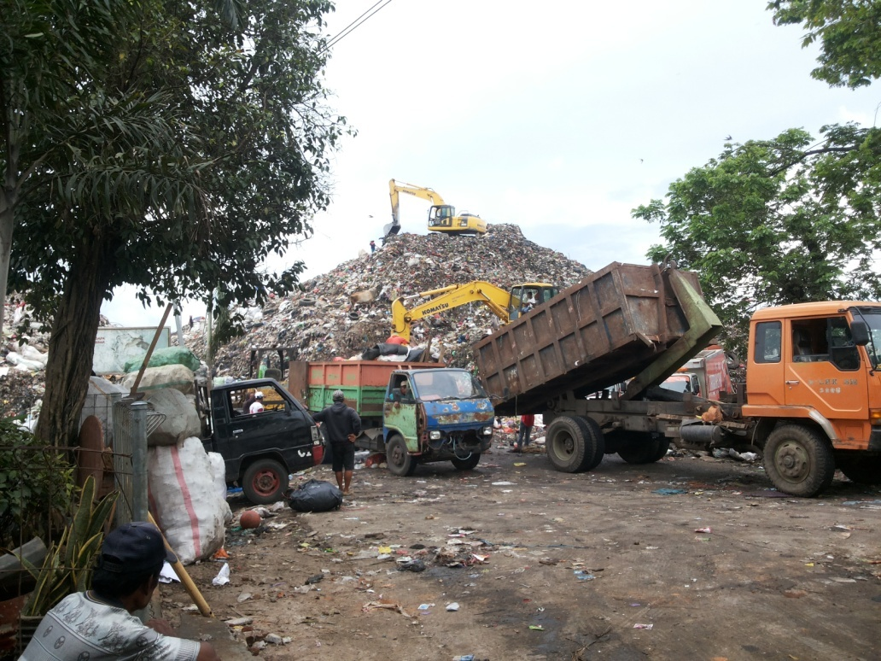
Gambar 1. Foto suasana di TPA Tamangapa
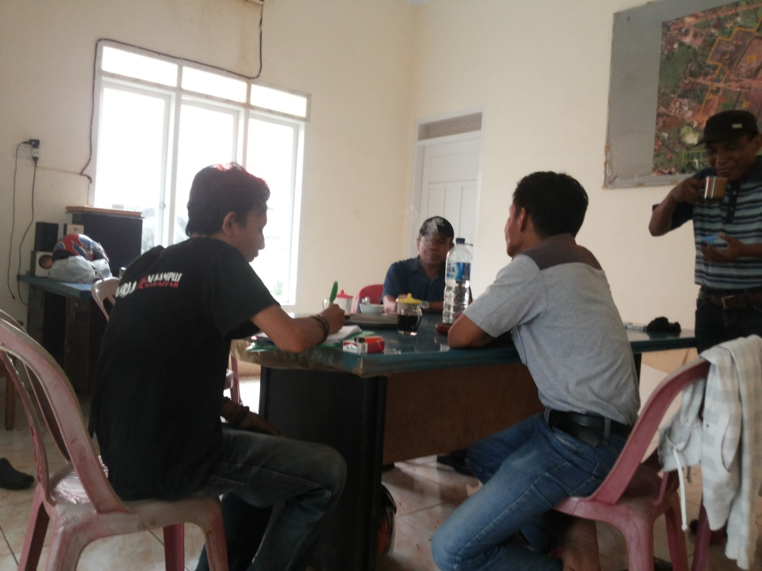
Gambar 2. Foto wawancara dengan pihak pengelola TPA Tamangapa.
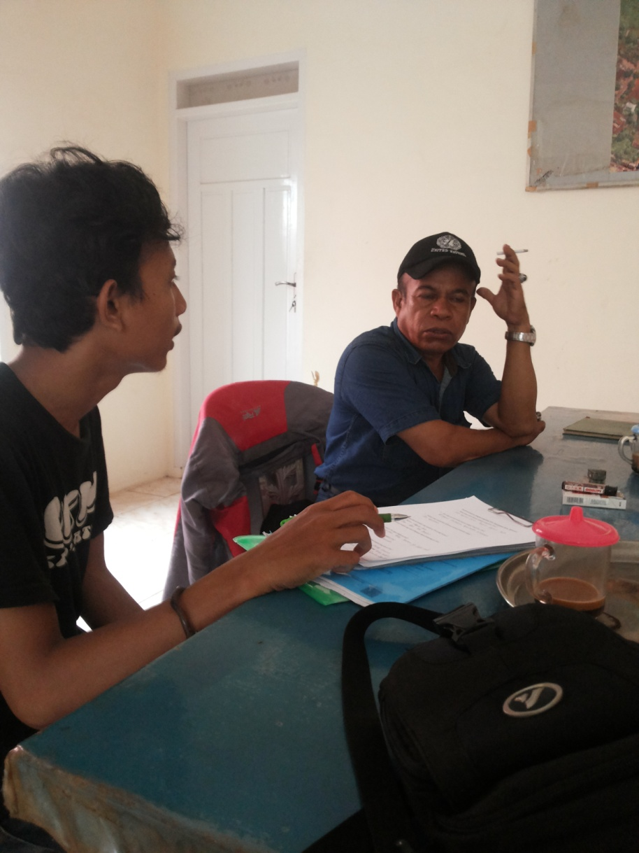
Gambar 3. Foto wawancara dengan
Kepala TPA Tamangapa

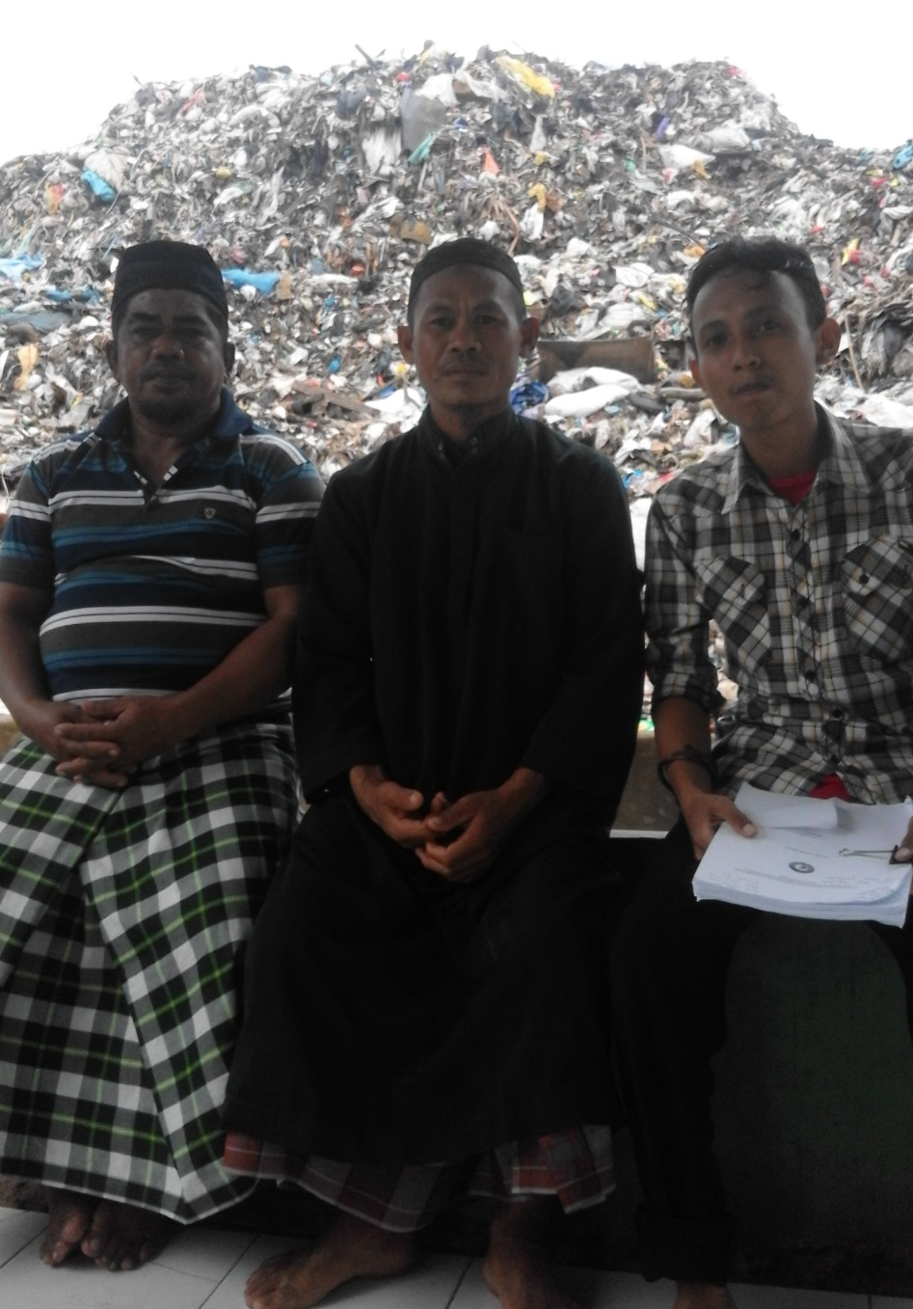
Gambar 4. Foto wawancara dengan
Kepala TPA Tamangapa

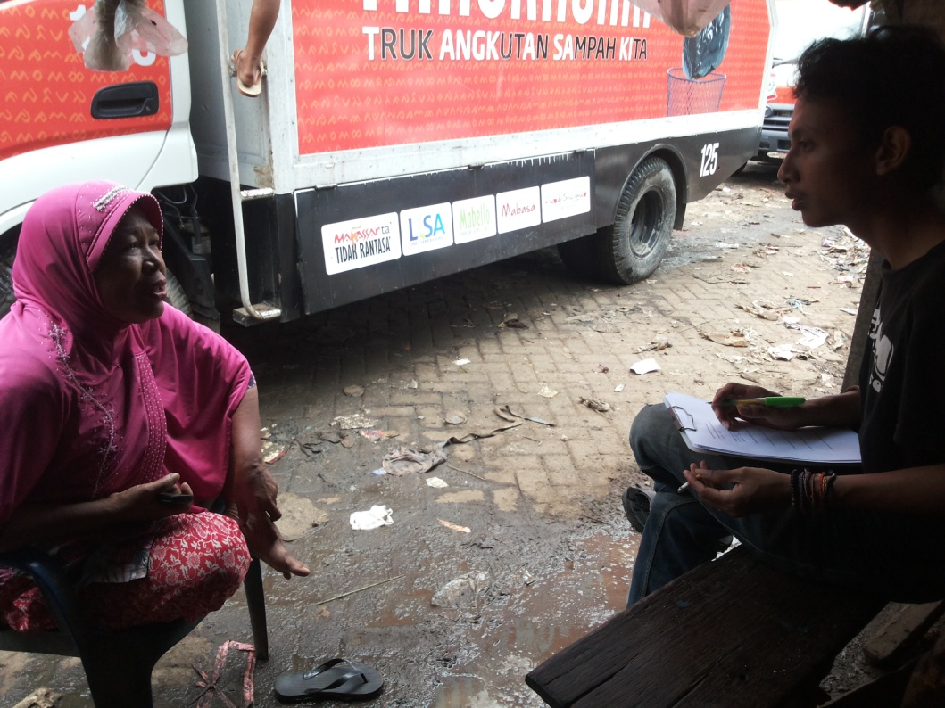
Gambar 5. Foto Wawancara dengan seorang pengepul sekaligus menjabat
Ketua Lembaga Peduli Pemulung (LPP)
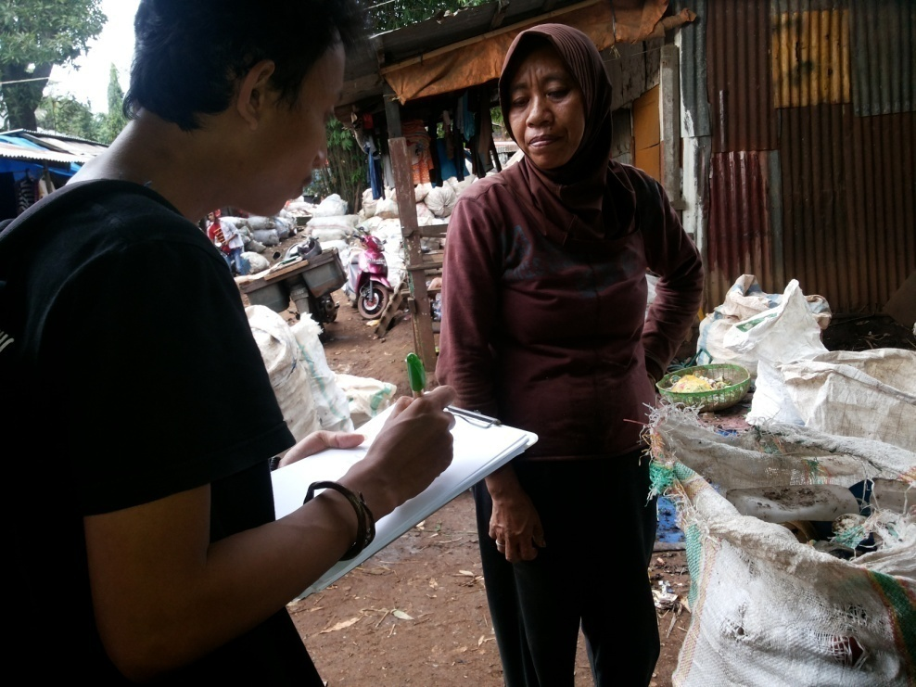
Gambar 6. Foto wawancara dengan seorang pemulung
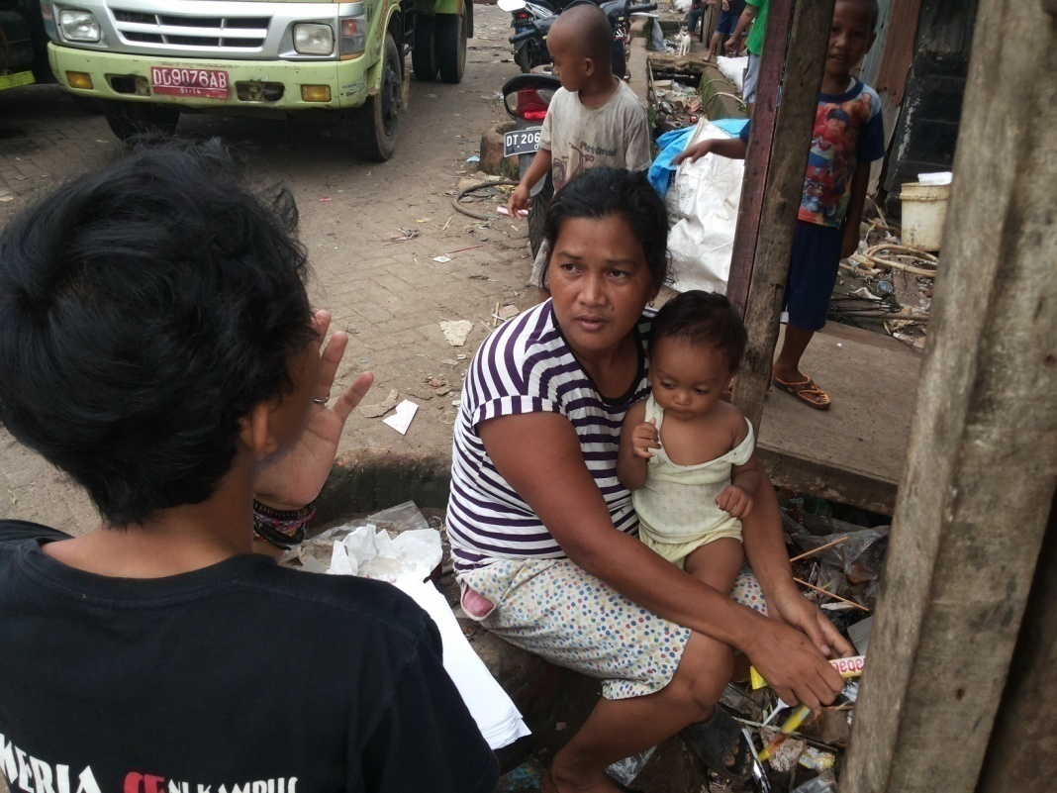
Gambar 7. Foto bersama salah seorang pemulung
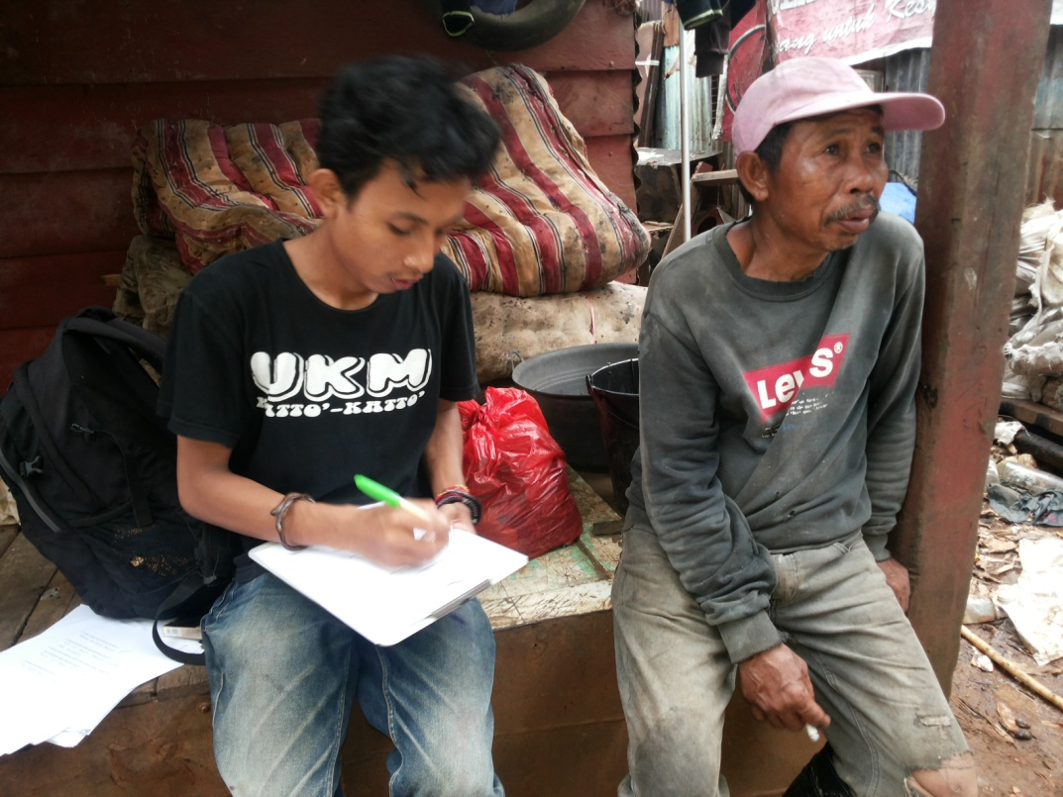
Gambar 8. Foto wawancara dari seorang pemulung

RIWAYAT HIDUP

Lutfi sandi, lahir di Tampiala Kabupaten Tolitoli Provinsi Sulawesi Tengah, tanggal 10 April 1992. Anak tunggal dari pasangan Suyuti dan Rosda. Pendidikan Sekolah Dasar di Tempuh di SDN 1 Buga dan tamat pada tahun 2004, Sekolah Lanjutan Tingkat Pertama di selesaikan di SMP Negeri 1 Ogodeide, tamat tahun 2007. Pendidikan berikutnya penulis di terima di SMK Negeri 1 Tolitoli tahun 2007 dan tamat tahun 2010. selanjutnya pada tahun 2010 di terima sebagai mahasiswa pada Jurusan Pendidikan Luar Sekolah Fakultas Ilmu Pendidikan Universitas Negeri Makassar. Pengalaman Organisasi selama perkuliahan 1) UKM Seni UNM, dan 2) Gaperma Tolitoli.

